**บทที่ 2**

**เอกสารและงานวิจัยที่เกี่ยวข้อง**

การวิจัยโครงงาน การพัฒนาระบบยืม-คืนวัสดุครุภัณฑ์ ภาควิชาเทคนิคพื้นฐาน วิทยาลัยเทคนิคมหาสารคาม ผู้วิจัยได้ศึกษาหลักการ ทฤษฎีและงานวิจัยที่เกี่ยวข้อง ดังต่อไปนี้

1. บริบทของภาควิชาเทคนิคพื้นฐาน วิทยาลัยเทคนิคมหาสารคาม 2. ระบบการเบิกจ่าย

3. วัสดุ – ครุภัณฑ์

4. ระบบสารสนเทศ

5. บาร์โค้ด

6. เครื่องมือที่ใช้ในการพัฒนา

7. วงจรการพัฒนาระบบสารสนเทศ

8. วิเคราะห์และออกแบบเชิงวัตถุ

9. การประเมินระบบ

10. งานวิจัยที่เกี่ยวข้อง

**บริบทของวิทยาลัยเทคนิคมหาสารคาม ภาควิชาเทคนิคพื้นฐาน**

**1. ภาควิชาเทคนิคพื้นฐาน**

1.1 ประวัติของแผนกเทคนิคพื้นฐาน

แผนกช่างเทคนิคพื้นฐาน สังกัดคณะเทคโนโลยีอุตสาหกรรมวิทยาลัยเทคนิคมหาสารคาม เดิมไม่ได้เป็นแผนกวิชาช่างเช่นในปัจจุบัน เพียงแต่เป็นรายวิชาพื้นฐาน

ในหลักสูตรประกาศนียบัตรวิชาชีพ (ปวช.) และจัดการเรียนการสอนอยู่ภายในแผนกช่างกลโรงงาน ต่อมาได้มีการเคลื่อนย้าย ปรับปรุงและเปลี่ยนแปลงดังนี้

ปี พ.ศ.2524 ได้ก่อตั้งแผนกช่างเทคนิคพื้นฐานขึ้นตามโครงสร้างหลักสูตรประกาศนียบัตรวิชาชีพ (ปวช.) พ.ศ. 2524 ของกรมอาชีวศึกษาโดยการตัดแยกออกจากช่างกลโรงงานและอาศัยด้านหลังของโรงฝึกงานแผนกช่างกลโรงงานเป็นที่จัดทำการเรียนการสอน

ปี พ.ศ. 2529 ได้ย้ายจากด้านหลังของแผนกช่างกลโรงงาน มาจัดทำการเรียนการสอนที่อาคารเก่าของแผนกช่างอิเล็กทรอนิกส์หลังเดี่ยว(ปัจจุบันเป็นที่ตั้งของอาคาร5)

ปี พ.ศ. 2540 ได้ย้ายจากอาคารเก่าของแผนกช่างอิเล็กทรอนิกส์มาจัดทำการเรียน

การสอน ณ ชั้นที่ 3 ของอาคาร 4 จนถึงปัจจุบัน

1.2 วิทยาลัยเทคนิคมหาสารคาม

ระบบการยืม-คืนวัสดุครุภัณฑ์ของภาควิชาเทคนิคพื้นฐาน

ใช้วิธีการกรอกเป็นเอกสารและใช้ลายมือในการยืมไม่มีการใช้เทคโนโลยีหรือคอมพิวเตอร์ในงานโดยมีขั้นตอนการหลักของงานอยู่ 2 ส่วนดังนี้

1) ในการเบิกวัสดุใช้การกรอกเอกสาร

2) การยืมครุภัณฑ์ใช้การกรอกข้อมูลเป็นเอกสาร

และเก็บข้อมูลใส่แฟ้มแยกไว้แต่ล่ะเดือน/ปี เมื่อต้องการนำข้อมูลมาใช้ก็จะทำการค้นหาเอกสารในแฟ้มงานเป็นจำนวนมาก

**ระบบการเบิกจ่าย**

การเบิกจ่ายเป็นกระบวนการหนึ่งของการควบคุมการยืมวัสดุในการเบิกจ่ายวัสดุมีผู้ที่เกี่ยวข้อง 2 ส่วนด้วยกัน

1. หน่วยผู้ใช้หรือหน่วยเบิก หมายถึง ผู้ใช้บริการมีหน้าที่ในการเบิกการจัดทำบัญชีคุมวัสดุ และครุภัณฑ์ รวมทั้งการจัดเก็บเอกสารที่เกี่ยวข้อง

2. หน่วยผู้จ่าย หมายถึง ผู้ให้บริการที่มีหน้าที่หลักในการจัดให้มีวัสดุเพื่อจ่ายให้แก่ผู้ใช้บริการอย่างเพียงพอ และทันเวลา จัดให้มีการควบคุมทางบัญชีคุมครุภัณฑ์

รวมทั้งการเพิ่มเติมวัสดุด้วย  
 การเบิกจ่ายวัสดุของส่วนราชการ มีข้อกำหนด ดังนี้

1. การเบิกวัสดุ การเบิกวัสดุจากวัสดุระดับกรม ของหน่วยงานระดับกองและหน่วยงานในส่วนภูมิภาค ให้หัวหน้าหน่วยงานเป็นผู้เบิก

2. การจ่ายวัสดุ ให้หัวหน้าหน่วยวัสดุที่มีหน้าที่เกี่ยวกับการควบคุมวัสดุเป็น  
ผู้สั่งจ่าย

**วัสดุ – ครุภัณฑ์**

**1. วัสดุ** สินทรัพย์ที่หน่วยงานมีไว้เพื่อใช้ในการดำเนินงานตามปกติ โดยทั่วไปมีมูลค่าไม่สูง เป็นของใช้ที่ใช้ในเวลาสั้นๆ สิ่งของที่ใช้หมดไปหรือใช้แล้วกลายรูปเป็นสิ่งอื่น เช่น

วัสดุสำนักงาน วัสดุสิ้นเปลือง วัสดุก่อสร้าง เป็นต้น หน่วยงานจะรับรู้วัสดุคงเหลือในราคาทุน

ซึ่งโดยหลักการหน่วยงานอาจรับรู้วัสดุเป็นสินทรัพย์หรือค่าใช้จ่ายก่อนแล้วจึงปรับปรุงสิ้นปีก็ได้ ทั้งนี้ให้ถือปฏิบัติในการรับรู้วัสดุคงเหลือในระบบ GFMIS ตามหนังสือ กรมบัญชีกลาง

ที่ กค 0410.3/ว 144 ลงวันที่ 7 เมษายน 2549

**2. ครุภัณฑ์**

สินทรัพย์ที่หน่วยงานมีไว้เพื่อใช้ในการดำเนินงานมีลักษณะคงทน และมีอายุการใช้งานเกินกว่า 1 ปี โดยให้บันทึกรับรู้ครุภัณฑ์ที่มีมูลค่าตั้งแต่ 5,000 บาท ขึ้นไปตามราคาทุนเป็นรายการสินทรัพย์ถาวรในบัญชีของหน่วยงาน โดยบันทึกรายละเอียดครุภัณฑ์ใน ทะเบียนคุมทรัพย์สินและให้คำนวณค่าเสื่อมราคาประจำปี สำหรับครุภัณฑ์ที่มีมูลค่าไม่ถึง 5,000 บาท ให้บันทึกเป็นค่าใช้จ่ายประเภทค่าครุภัณฑ์มูลค่าต่ำกว่ากฎเกณฑ์ และให้บันทึกรายละเอียดของ หลักเกณฑ์ดังกล่าวในทะเบียนคุมทรัพย์สินเพื่อประโยชน์ในการควบคุมรายการทรัพย์สินของทาง ราชการโดยไม่ต้องคำนวณค่าเสื่อมราคาประจำปี

**ระบบสารสนเทศ**

ในปัจจุบันต่างยอมรับกันว่า หากต้องการบริหารงานขององค์กรให้บังเกิดผลหรือบรรลุวัตถุประสงค์ได้อย่างมีประสิทธิภาพ องค์กรจะต้องมีปัจจัยการบริหารที่สมบูรณ์อย่างน้อย  
4 ประการ ได้แก่ คน เงิน วัสดุอุปกรณ์ และการจัดการ ซึ่งเรียกว่า 4 M’s (Man, Money,

Material, Management) ซึ่งใช้มาแต่เดิมแล้ว ต้องเพิ่มอีก 2 ประการสำคัญ คือ ข้อมูล สารสนเทศ (Data & Information) และเทคโนโลยีสมัยใหม่ (New Technology) วิทยาลัย

ซึ่งเป็นแหล่งต้นตอของข้อมูลพื้นฐานทางการศึกษา (Primary) หากวิทยาลัยไม่ได้จัดระบบข้อมูลสารสนเทศของวิทยาลัยอย่างมีประสิทธิภาพ นอกจากวิทยาลัยจะไม่มีข้อมูลที่จะใช้บริหารหรือปฏิบัติการแล้ว ยังส่งผลกระทบถึงหน่วยงานระดับเหนือ หรือหน่วยงานที่เกี่ยวข้องที่จัดเก็บข้อมูลจากแหล่งต้นตอคือวิทยาลัยขึ้นไปใช้ในภาพรวมตั้งแต่ระดับอำเภอ จังหวัด

หรือประเทศก็ดี จะทำให้การบริหารและการปฏิบัติการตามภารกิจ เช่น เพื่อการวางแผนพัฒนาการศึกษาจะขาดประสิทธิภาพไปด้วย หากวิทยาลัยมีระบบสารสนเทศซึ่งประกอบด้วย สารสนเทศที่สมบูรณ์เป็นปัจจุบันครอบคลุมตัวชี้วัดในแต่ละมาตรฐานคุณภาพการศึกษาที่กำหนดทั้งด้านผลผลิต กระบวนการและปัจจัย ตลอดจนสารสนเทศด้านบริบทของวิทยาลัยย่อมส่งเสริมให้วิทยาลัยสามารถพัฒนาคุณภาพได้ตามมาตรฐานที่กำหนดอันจะนำไปสู่การ

ได้รับการรับรองคุณภาพตามระบบประกันคุณภาพการศึกษาต่อไป และจะอำนวยความสะดวก

ในการติดตาม ตรวจสอบคุณภาพภายในวิทยาลัย การติดตาม ตรวจสอบคุณภาพการศึกษาของหน่วยงานต้นสังกัดการประเมินเพื่อรับรองคุณภาพการศึกษา ซึ่งเป็นการลดภาระในการสร้างเครื่องมือวัดรวบรวมข้อมูล และลดค่าใช้จ่ายในกิจกรรมดังกล่าว (กรมสามัญศึกษา. 2542:2–3)

ณัฐวุฒิ สังสิลลา. (2537 : 18) ได้สรุปความสำคัญของระบบสารสนเทศต่อการบริหารการศึกษา ดังนี้

1) ช่วยให้ผู้บริหารการศึกษา เข้าใจสภาพปัจจุบัน ปัญหาและความต้องการของหน่วยงานได้อย่างถูกต้องชัดเจน  
 2) ช่วยให้ผู้บริหารการศึกษา สามารถวินิจฉัยและเลือกตัดสินใจในการดำเนินงานได้อย่างเหมาะสม  
 3) ช่วยให้ผู้บริหารการศึกษา มีความกระจ่างชัดในหน่วยงานของตนเอง

และหน่วยงานที่เกี่ยวข้องเป็นอย่างดี  
 4) ช่วยให้ผู้บริหารการศึกษา รู้เท่าทันความเปลี่ยนแปลงของโลกอยู่เสมอ  
 5) ช่วยให้เกิดความคล่องตัวและรวดเร็วในการติดต่อประสานงานทั้งภายในและภายนอกหน่วยงาน

ผ่องศรี วาณิชย์ศุภวงศ์. (2537 : 255) อธิบายว่า ระบบงานสารสนเทศการศึกษาเป็นระบบหน่วยงานย่อยหน่วยงานหนึ่งในองค์การ นำเสนอข่าวสารและสารสนเทศแก่ผู้บริหารการศึกษาระดับต่างๆเพื่อใช้ในการวางแผน ตัดสินใจ และจัดการ ดังนั้นระบบสารสนเทศการศึกษาเพื่อการจัดการ จึงมีหน้าที่สำคัญดังนี้  
 1) ให้สารสนเทศการศึกษาเพื่อช่วยการตัดสินใจ  
 2) ให้สารสนเทศการศึกษาเพื่อช่วยแก้ปัญหาทุกรูปแบบ  
 3) ให้สารสนเทศการศึกษาแก่ผู้บริหารการศึกษาทุกระดับ  
 4) ให้สารสนเทศการศึกษาที่ถูกต้องสมบูรณ์ ฉับไว ทันสมัย และเหมาะสมกับการใช้งานข้อมูลพื้นฐานเป็นหัวใจสำคัญของการพัฒนาคุณภาพในการวิเคราะห์สภาพปัญหาหรือหาจุดพัฒนา การจัดตั้งมาตรฐานโรงเรียน การจัดทำแผนงานเพื่อพัฒนาคุณภาพ  
การกำหนดเป้าหมายและยุทธศาสตร์ การดำเนินงานการดำเนินการพัฒนาและปรับปรุงโรงเรียนการกำหนดเกณฑ์ประเมินคุณภาพเพื่อจำแนกระดับคุณภาพของโรงเรียนการประเมิน  
ความก้าวหน้าทางการศึกษาฯลฯ เหล่านี้ล้วนต้องอาศัยข้อมูลพื้นฐานทั้งสิ้นอาจกล่าวได้ว่า  
ระบบข้อมูลสารสนเทศเป็นปัจจัยสำคัญของการประกันคุณภาพการศึกษาหากข้อมูลไม่เพียงพอไม่สามารถเชื่อถือได้ ไม่เป็นปัจจุบัน ไม่มีระบบข้อมูลสารสนเทศที่มีประสิทธิภาพ ไม่สะดวก  
ต่อการใช้งาน ย่อมหวังความสำเร็จในการประกันคุณภาพการศึกษาได้ยาก ด้วยความสำคัญของข้อมูลสารสนเทศดังกล่าวข้างต้นทุกหน่วยงานจึงจำเป็นต้องมีระบบข้อมูลสารสนเทศเพื่อใช้ในหน่วยงานของตน (สำนักงานคณะกรรมการการประถมศึกษาแห่งชาติ. 2537 : 1-2 ; 2541 :   
29-30)  
 จากแนวคิดดังกล่าวสรุปได้ว่า ระบบข้อมูลและสารสนเทศมีความสำคัญต่อผู้บริหารในการบริหารจัดการในองค์กร ให้มีประสิทธิภาพและประสิทธิผล บรรลุวัตถุประสงค์ขององค์กรหรือหน่วยงาน หากขาดระบบข้อมูลและสารสนเทศที่ดีย่อมไม่ประสบความสำเร็จในการบริหารจัดการ จึงอาจกล่าวได้ว่าความรู้ความเข้าใจและแนวปฏิบัติในการจัดระบบข้อมูลสารสนเทศ มีความจำเป็นเบื้องต้นสำหรับบุคลากร ทั้งผู้บริหารและผู้ปฏิบัติ คือ ครูของโรงเรียนเป็นอย่างยิ่งเพื่อจะได้นำความรู้ ความเข้าใจไปปฏิบัติได้ถูกต้องและมีประสิทธิภาพต่อไป

**1. ประโยชน์ของระบบข้อมูลสารสนเทศ**

ระบบข้อมูลเป็นปัจจัยนำเข้าที่สำคัญต่อระบบการบริหารองค์การ อันจะนำมา  
ซึ่งความสำเร็จหรือผลผลิตหรือเป้าหมายที่องค์การต้องการ ฉะนั้นการบริหารโดยระบบข้อมูลจึงต้องเกี่ยวพันกับทุกส่วนของระบบบริหาร โดยเฉพาะส่วนที่เป็น ข้อมูลนำเข้า (Input) และส่วนที่เป็นกระบวนการ (Process) ส่วนคุณภาพของผลงาน (Outputs) หรือผลผลิต (Products) ก็จะเป็นผลมาจากข้อมูลของสองส่วนแรก กล่าวคือ หากข้อมูลนำเข้า และกระบวนการมีลักษณะขาดคุณภาพผลงานหรือผลผลิตก็จะขาดคุณภาพไปด้วย

(ประชุม รอดประเสริฐ. 2533 : 247) ความเกี่ยวพันของระบบข้อมูลเพื่อการบริหารกับระบบการบริการองค์การ

ไพโรจน์ คชชา. (2540 : 10). ได้ระบุประโยชน์ของสารสนเทศว่าสามารถนำไปใช้ในการบริหารจัดการ ดังนี้  
 1) ใช้ในการวางแผน

2) ใช้พิจารณาผลการดำเนินงานที่จะเกิดขึ้นว่ามีความคลาดเคลื่อนจากเดิมเพียงใด

3) ใช้ควบคุมและแก้ไขสถานการณ์หรือเหตุการณ์ที่จะเกิดขึ้น

4) ใช้ประกอบในการตัดสินใจ

5) สามารถทำให้มีเวลาในการวางแผน

กรมสามัญศึกษา. (2542 : 4). ได้สรุปประโยชน์ที่วิทยาลัยได้รับจากระบบสารสนเทศดังนี้

1) ช่วยให้เห็นสภาพปัจจุบันปัญหาและสภาพการเปลี่ยนแปลงของวิทยาลัย

2) กระตุ้นให้นักศึกษาและบุคลากรในวิทยาลัยทุกฝ่ายเกิดแนวคิดในการปรับปรุงพัฒนางานของวิทยาลัย

3) ช่วยให้การตัดสินใจในการแก้ปัญหาหรือพัฒนาวิทยาลัยเป็นไปอย่าง

มีประสิทธิภาพยิ่งขึ้น

4) นำวิทยาลัยไปสู่การพัฒนาคุณภาพการศึกษา เพื่อให้ได้การรับรองมาตรฐานคุณภาพการศึกษา  
 5) ก่อให้เกิดความสัมพันธ์ที่ดี ซึ่งจะนำไปสู่เครือข่ายการปฏิรูปการศึกษา ระหว่างวิทยาลัยกับหน่วยงานที่เกี่ยวข้อง

สานิตย์ กายาผาด. (2542 : 112-114). ได้กล่าวว่า องค์กรมักจะมีการตั้งเป้าหมายของระบบสารสนเทศ เพื่อประโยชน์ดังนี้

1) เพิ่มประสิทธิภาพในการทำงาน  
 2) เพิ่มผลผลิต  
 3) เพิ่มคุณภาพในการบริการลูกค้า  
 4) ผลิตสินค้าใหม่และขยายผลิตภัณฑ์  
 5) สามารถที่จะสร้างทางเลือกในการแข่งขัน  
 6) การสร้างโอกาสทางธุรกิจ  
 7) การดึงดูดลูกค้าไว้และป้องกันคู่แข่งขัน

จากแนวคิดดังกล่าวในเบื้องต้น จะเห็นได้ว่าระบบสารสนเทศมีประโยชน์ต่อผู้บริหารและองค์กรหรือหน่วยงาน โดยเฉพาะวิทยาลัยที่ต้องอาศัยข้อมูลในการดำเนินงานจากทุกๆด้านของวิทยาลัย เพื่อปฏิบัติภารกิจหลักของตนเองในการจัดการศึกษาให้แก่นักศึกษาให้บรรลุจุดหมายของหลักสูตรและตอบสนองความต้องการของชุมชนและสังคม และส่งเสริมให้สามารถพัฒนาคุณภาพการศึกษาตามมาตรฐานที่กำหนด ซึ่งจะนำไปสู่การได้รับการรับรองคุณภาพตามระบบประกันคุณภาพการศึกษาต่อไป

**2. คุณสมบัติที่ดีของข้อมูลและสารสนเทศ**  
 ข้อมูลและสารสนเทศ เป็นเครื่องมือที่ช่วยให้ผู้บริหารตัดสินใจ วางแผน   
การควบคุมและการปฏิบัติงาน จึงจำเป็นต้องมีข้อมูลและสารสนเทศที่ดี จากการศึกษาพบว่า  
มีนักวิชาการหลายท่านได้กล่าวถึง คุณสมบัติของข้อมูลและสารสนเทศที่ดี ซึ่งสามารถสรุปประเด็นได้ดังนี้ (ประชุม รอดประเสริฐ. 2533 : 246–247 : อ้างอิงมาจาก Mondy and Associates. 1980 :183-184)

1) มีความถูกต้องแม่นยำ  
 2) มีความเป็นปัจจุบัน ทันสมัย  
 3) มีความสอดคล้องกับความต้องการ  
 4) มีความสมบูรณ์ ครบถ้วน  
 5) มีความชัดเจนไม่คลุมเครือ  
 6) มีความแน่นอน ไม่ลำเอียง  
 7) มีปริมาณที่เหมาะสม กะทัดรัด  
 8) เป็นที่พอใจของผู้ใช้  
 9) สามารถนำไปใช้ได้ง่ายและรวดเร็ว  
 10) มีการปรับปรุงแก้ไขข้อมูลและนำข้อมูลไปใช้อย่างมีประสิทธิภาพ  
 11) ควรยืดหยุ่นได้ เพื่อปรับเปลี่ยนให้ตรงกับการปฏิบัติงาน

**3. ประเภทของข้อมูลสารสนเทศและระบบสารสนเทศ**  
 ในแต่ละองค์กรย่อมมีข้อมูลและสารสนเทศของตนเอง และมีความสมบูรณ์มากน้อยเพียงใดขึ้นอยู่กับลักษณะหรือรูปแบบการเก็บรวบรวมข้อมูล การประมวลผล และ

การใช้ข้อมูลสารสนเทศ ซึ่งนักวิชาการได้จำแนกประเภทของข้อมูลสารสนเทศไว้ดังนี้  
 3.1 ประเภทของข้อมูล ได้แบ่งประเภทของข้อมูลไว้ดังนี้

3.1.1 การแบ่งประเภทข้อมูลตามการจัดเก็บข้อมูล โดยแบ่งออกเป็น 2 ประเภท คือ

1) ข้อมูลปฐมภูมิ (Primary Data) หมายถึง ข้อมูลที่เก็บจากแหล่งกำเนิดหรือเจ้าของข้อมูลโดยตรง

2) ข้อมูลทุติยภูมิ (Secondary Data) หมายถึง ข้อมูลที่ผู้อื่นหรือหน่วยงานอื่นได้ทำการจัดเก็บหรือรวบรวมจากเจ้าของข้อมูล หรือ ต้นกำเนิดของข้อมูลมาแล้ว

3.1.2 การแบ่งประเภทข้อมูลตามลักษณะของข้อมูล โดยแบ่งออกเป็น 2 ประเภท คือ

1) ข้อมูลเชิงปริมาณ (Quantitative Data) หมายถึง ข้อมูลที่แสดงเป็นตัวเลขหรือปริมาณ คือ สามารถบอกขนาด หรือปริมาณโดยวัดออกมาเป็นตัวเลขและ  
สื่อความหมายตามค่าตัวเลขได้โดยตรง

2) ข้อมูลเชิงคุณภาพ (Qualitative Data) หมายถึง ข้อมูลที่แสดงลักษณะ ประเภทรูปแบบซึ่งไม่สามารถวัดค่าออกมาเป็นตัวเลข และสื่อความหมายตามค่าตัวเลขได้โดยตรง  
 3.1.3 การแบ่งประเภทข้อมูลออกตามช่วงเวลาอ้างอิงของข้อมูลโดยแบ่งออกเป็น 2 ประเภท คือ

1) ข้อมูลอนุกรมเวลา (Time Series Data) หมายถึง ข้อมูลที่เกิดขึ้นตามคาบเวลาต่างๆ ที่ต่อเนื่องกันเป็นช่วงเวลาหนึ่ง

2) ข้อมูลภาคตัดขวาง (Cross Sectional Data) หมายถึง ข้อมูล ณ จุดใดจุดหนึ่งของเวลา ข้อมูลภาคตัดขวางจึงให้ภาพ ณ เวลานั้น

3.2 ประเภทของสารสนเทศ สามารถแบ่งประเภทของสารสนเทศได้ดังนี้

ทองอินทร์ วงศ์โสธร และสฤษดิ์พงษ์ ลิมปิษเฐียร. (2537 : 8–14). จำแนกระบบสารสนเทศได้ดังนี้

3.2.1 จำแนกตามระดับของการกำหนดนโยบายและแผน เป็น 2 ระดับคือ

1) ระดับสถาบัน

2) ระดับสูงกว่าสถาบัน

3.2.2 จำแนกตามระดับขององค์การ เป็น 3 ระดับ คือ

1) ระดับนโยบาย

2) ระดับการจัดการ

3) ระดับปฏิบัติการ

3.2.3 จำแนกตามประเภทของแผน เป็น 5 ประเภท คือ

1) การพยากรณ์ระยะสั้น สารสนเทศเป็นทั้งแบบภายในและภายนอกการรวมข้อมูลจะเป็นลักษณะสรุปรวม (Aggregated)  
 2) การจัดทำงบประมาณ สารสนเทศเป็นแบบภายในและมีรายละเอียดมาก

3) แผนประจำปี สารสนเทศเป็นทั้งแบบภายในและแบบภายนอกมีสารสนเทศสภาพแวดล้อมบ้างข้อมูลเป็นแบบรายละเอียด

4) แผนระยะยาว สารสนเทศเป็นทั้งแบบภายในและภายนอกและสารสนเทศสภาพแวดล้อมที่ใกล้เคียงข้อมูลเป็นแบบรายละเอียด

5) แผนกลยุทธ์ สารสนเทศเป็นทั้งแบบภายใน และภายนอก สารสนเทศภายนอก มีลักษณะเป็นข้อมูลเชิงกลยุทธ์ สารสนเทศสภาพแวดล้อมมีขอบข่ายกว้างขวางลักษณะข้อมูลเป็นแบบสรุปรวม

3.2.4 จำแนกตามลักษณะการนำสารสนเทศไปใช้งาน เป็น 4 ประเภท

1) สารสนเทศเพื่อการติดตาม (Monitoring Information)   
เป็นสารสนเทศที่ย้ำเตือนว่า ได้มีการกระทำเกิดขึ้นแล้ว เช่น มีการรายงานสถานะทางการเงินสารสนเทศประเภทนี้ยังใช้เป็นพื้นฐานที่จะให้ผู้รับเข้าใจถึงเรื่องอื่นๆอีกด้วย ตลอดจนการวิเคราะห์ นอกจากนั้นยังเป็นประโยชน์ในด้านการค้นหาสาเหตุของปัญหา

2) สารสนเทศเพื่อการค้นหาปัญหา (Problem Finding Information) เป็นสารสนเทศที่แสดงถึงรูปแบบในการวิเคราะห์ปัญหา เช่น การเปรียบเทียบข้อมูลขององค์กรกับมาตรฐาน (มาตรฐานที่ใช้ในองค์กรมาตรฐานในอุตสาหกรรมประเภทนั้นๆ หรือข้อมูลของคู่แข่งขัน) เพื่อจะหาแนวทางในการแก้ไขปรับปรุง

3) สารสนเทศเพื่อการดำเนินการหรือการกระทำ (Action Information) เป็นสารสนเทศที่ระบุถึงการกระทำอย่างใดอย่างหนึ่ง

4) สารสนเทศเพื่อสนับสนุนการตัดสินใจ (Decision Making Information) เป็นสารสนเทศที่ได้จากรายงานการสอบถามหรือผลลัพธ์ เพื่อการวิเคราะห์  
และการตัดสินใจ

**4. ประเภทของระบบสารสนเทศ**  วิเศษศักดิ์ โคตรอาษา. (2542 : 149–154). จำแนกระบบสารสนเทศที่ใช้ในองค์กร แบ่งเป็น 6 ประเภท คือ

4.1 ระบบการประมวลผลทางธุรกิจ (Transaction Processing System :TPS) ระบบการประมวลผลทางธุรกิจ มักเป็นการประมวลผลแบบรายวัน เช่น การรับจ่ายบิลระบบควบคุมสินค้าคงคลัง ระบบการรับ จ่ายสินค้า เป็นต้น ระบบนี้เป็นระบบสารสนเทศลำดับแรกที่ได้รับการพัฒนาให้ใช้กับเครื่องคอมพิวเตอร์   
 4.2 ระบบสารสนเทศเพื่อการจัดการ (Management Information System : MIS) คือ ระบบที่เกี่ยวข้องกับผู้บริหาร ที่ต้องการการประมวลผลของเครื่องคอมพิวเตอร์ที่ให้ประโยชน์มากกว่าการช่วยงานแบบวันต่อวัน MIS จึงมีความสามารถในการคำนวณ และการเปรียบเทียบข้อมูล ซึ่งมีความหมายต่อการจัดการและบริหารงานเป็นอย่างมาก นอกจากนั้นระบบนี้ยังสามารถสร้างสารสนเทศที่ถูกต้องและทันสมัยอีกด้วย โดยทั่วไป MIS มักรวมระบบ TPS เข้าไว้ด้วย  
 4.3 ระบบช่วยตัดสินใจ (Decision Support System : DSS) หมายถึง ระบบที่ทำหน้าที่จัดเตรียมสารสนเทศ เพื่อช่วยในการตัดสินใจ หากเป็นการใช้โดยผู้บริหารระดับสูง เรียกระบบนี้ว่า ระบบสนับสนุนการตัดสินใจเพื่อผู้บริหารระดับสูง(Executive Support System) บางครั้งสารสนเทศที่ TPS และ MIS ไม่สามารถช่วยให้ผู้บริหารตัดสินใจได้จำเป็นต้องพัฒนาระบบช่วยตัดสินใจ DSS ขึ้น เพื่อช่วยในการตัดสินใจภายใต้ผลสรุปและการเปรียบเทียบข้อมูลจากแหล่งอื่น

ทั้งภายในและภายนอกองค์กร โดยเฉพาะอย่างยิ่ง เพื่อช่วยในการตัดสินใจที่ไม่ได้คาดไว้ล่วงหน้า เช่น การตัดสินใจเกี่ยวกับการรวมบริษัทและการหาบริษัทร่วมการขยายโรงงานผลิตภัณฑ์ใหม่ เป็นต้น

4.4 ระบบสารสนเทศเพื่อผู้บริหารระดับสูง (Executive Information  
 System : EIS) คือ MIS ประเภทพิเศษ ที่ถูกพัฒนาสำหรับผู้บริหารระดับสูงโดยเฉพาะช่วยให้ผู้บริหารระดับสูงที่ไม่คุ้นเคยกับเครื่องคอมพิวเตอร์ สามารถใช้ระบบสารสนเทศได้ง่ายขึ้น

โดยใช้เมาส์เลื่อนหรือจอภาพแบบสัมผัส เพื่อเชื่อมโยงข่าวสารระหว่างกัน ทำให้ผู้บริหารไม่ต้องจำคำสั่ง

4.5 ระบบสำนักงานอัตโนมัติ (Office Automation System : OAS) หมายถึง ระบบสารสนเทศที่ใช้บุคลากรน้อยที่สุด โดยอาศัยเครื่องมือแบบอัตโนมัติ และระบบสื่อสารเชื่อมโยงข่าวสารระหว่างเครื่องมือเหล่านั้นเข้าด้วยกัน OAS มีจุดมุ่งหมายให้เป็นระบบที่ไม่ใช้กระดาษ ส่งข่าวสารถึงกันด้วยข้อมูลทางอิเล็กทรอนิกส์ (Electronic Data Interchange) แทน

4.6 ระบบผู้เชี่ยวชาญ (Artificial Intelligence/Expert System [AI / ES]) หมายถึง ระบบที่ทำให้เครื่องคอมพิวเตอร์กลายเป็นผู้ชำนาญการในสาขาใดสาขาหนึ่งคล้ายกับมนุษย์ ระบบนี้จะได้รับความรู้จากผู้เชี่ยวชาญในสาขาใดสาขาหนึ่งเก็บไว้ในเครื่องคอมพิวเตอร์เพื่อให้เครื่องคอมพิวเตอร์สามารถวิเคราะห์เหตุผลเพื่อตัดสินใจ ความรู้ที่เก็บไว้ในระบบคอมพิวเตอร์นี้ประกอบด้วย ฐานความรู้ (Knowledge Base) และกฎข้อวินิจฉัย (Inference rule) ซึ่งเป็นความสามารถเฉพาะที่ทำให้ระบบคอมพิวเตอร์สามารถตัดสินใจเองได้ เช่น

การวินิจฉัยความผิดพลาดของรถจักรดีเซลไฟฟ้าโดยใช้คอมพิวเตอร์

สรุปได้ว่า การจำแนกประเภทของข้อมูลและสารสนเทศนั้น สามารถจำแนกตามลักษณะของการจัดเก็บ การประมวลผล และการนำไปใช้ ซึ่งมีประเด็นที่สำคัญในการจำแนก คือ ความต้องการใช้ข้อมูลและสารสนเทศขององค์กรและหน่วยงาน ดังนั้นการจำแนกประเภทของข้อมูลและสารสนเทศ จึงยึดความต้องการขององค์กรเป็นหลักในการจำแนก

ระบบสารสนเทศเพื่อการบริหาร (Management Information System) หรือมักเรียกย่อๆ   
 ว่า MIS คือ ระบบสารสนเทศที่ทำหน้าที่ให้สารสนเทศหรือข่าวสารเพื่อช่วยในการตัดสินใจของผู้บริหารในเรื่องของกระบวนการจัดองค์การ เช่น การวางแผน การจัดองค์การและการควบคุมเพื่อให้องค์การสามารถดำเนินการไปตามวัตถุประสงค์ที่ตั้งไว้ ซึ่งระบบสารสนเทศเพื่อการจัดการนี้จะต้องประสานรวมตัวกับหน่วยงานหรือระบบย่อยอื่นๆ ในองค์การ โดยมีลักษณะการจัดตั้งที่เป็นระบบและง่ายแก่การประสานงานกับระบบย่อยอื่นๆ ในองค์การ มหาวิทยาลัยสุโขทัยธรรมาธิราช(2533 : 110) บทบาทสำคัญของระบบสารสนเทศเพื่อการจัดการ คือ เป็นฐานที่สำคัญสำหรับการตัดสินใจของผู้บริหารทุกระดับ ดังแผนภาพที่ 2.1 สารสนเทศเพื่อช่วยการตัดสินใจ

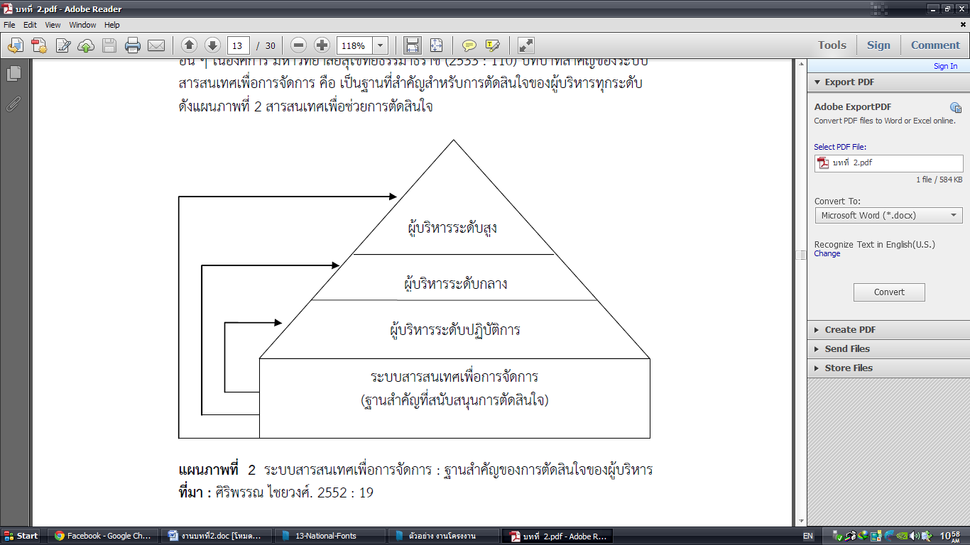

**แผนภาพที่ 2.1** ระบบสารสนเทศเพื่อการจัดการ : ฐานสำคัญของการตัดสินใจของผู้บริหาร

**ที่มา :** ศิริพรรณ ไชยวงศ์. 2552 : 19

**บาร์โค้ด (Barcode)**

บาร์โค้ด(barcode) หรือในภาษาไทยเรียกว่า “รหัสแท่ง” ประกอบด้วยเส้นมืดประกอบด้วยเส้นมืด (มักจะเป็นสีดำ) และเส้นสว่าง(มักเป็นสีขาว)วางเรียงกันเป็นแนวดิ่ง เป็นรหัสแทนตัวเลขและตัวอักษร ใช้เพื่ออำนวยความสะดวกให้เครื่องคอมพิวเตอร์สามารถอ่านรหัสข้อมูลได้ง่ายขึ้น โดยใช้เครื่องอ่านบาร์โค้ด (Barcode Scanner) ซึ่งจะทำงานได้รวดเร็วและช่วยลดความผิดพลาดในการคีย์ข้อมูลได้มาก บาร์โค้ดเริ่มกำเนิดขึ้นเมื่อ ค.ศ. 1950 โดยประเทศสหรัฐอเมริกาได้จัดตั้งคณะกรรมการเฉพาะกิจทางด้านพาณิชย์ขึ้นสำหรับค้นคว้ารหัสมาตรฐานและสัญลักษณ์ที่สามารถช่วยกิจการด้านอุตสาหกรรมและสามารถจัดพิมพ์ระบบบาร์โค้ดระบบ UPC-Uniform ขึ้นได้ในปี 1973 ต่อมาในปี 1975 กลุ่มประเทศยุโรปจัดตั้งคณะกรรมการด้านวิชาการเพื่อสร้างระบบบาร์โค้ดเรียกว่า EAN-European Article Numbering สมาคม EAN เติบโตครอบคลุมยุโรปและประเทศอื่นๆ(ยกเว้นอเมริกาเหนือ)

และระบบบาร์โค้ด EAN เริ่มเข้ามาในประเทศไทยเมื่อปี1987

โดยหลักการแล้วบาร์โค้ดจะถูกอ่านด้วยเครื่องสแกนเนอร์ บันทึกข้อมูลเข้าไปเก็บในคอมพิวเตอร์โดยตรงไม่ต้องกดปุ่มที่แท่นพิมพ์ ทำให้มีความสะดวก รวดเร็วในการทำงานรวมถึงอ่านข้อมูลได้อย่างถูกต้องแม่นยำ เชื่อถือได้ และจะเห็นได้ชัดเจนว่าปัจจุบันระบบบาร์โค้ดเข้าไปมีบทบาทในทุกส่วนของอุตสาหกรรมการค้าขาย และการบริการ ที่ต้องใช้การบริหารจัดการข้อมูลจากฐานข้อมูลในคอมพิวเตอร์ และปัจจุบันมีกระประยุกต์การใช้งานบาร์โค้ดเข้ากับการใช้งานของMobile Computer ซึ่งสามารถพกพาได้สะดวก เพื่อทำการจัดเก็บแสดงผล ตรวจสอบ และประมวลในด้านอื่นๆ ได้ด้วย

**ประโยชน์ของการใช้เครื่องสแกนบาร์โค้ด**

การ ใช้งานเนื่องจากการเติบโตอย่างรวดเร็วในด้านวิทยาศาสตร์และเทคโนโลยีที่มี การเพิ่มขึ้นของ gadgets ซึ่งได้เพิ่มระดับความสะดวกสบายของเรา หนึ่งในนวัตกรรมที่ทันสมัย​​ที่สุดและมีคุณค่าทางวิทยาศาสตร์และเทคโนโลยีเป็นสิ่งประดิษฐ์ของสแกนเนอร์บาร์โค้ด โดยทั่วไปพวกเขาจะใช้จะแตกนำเสนอข้อมูลในบาร์โค้ดและแปลงเป็นรูปแบบที่อ่านในลักษณะที่รวดเร็วมีประสิทธิภาพและถูกต้อง พวกเขามีผลกระทบเชิงบวกอย่างมากต่อทั้งภาคอุตสาหกรรมและการพาณิชย์ ผลิต ภัณฑ์บาร์โค้ดมีการลดเวลาและความพยายามที่จำเป็นในการกระบวนการของการเรียก เก็บเงินในส่วนของการค้าและมีความสำคัญในการเพิ่มประสิทธิภาพการดำเนินงาน และการผลิตในภาคอุตสาหกรรม

สินค้าที่ดีที่สุดบาร์โค้ดใช้เลเซอร์เทคโนโลยีการสแกนบาร์โค้ด เครื่องสแกนบาร์โค้ดเลเซอร์คือ 50 ครั้งได้เร็วขึ้นและ 10,000 ครั้งถูกต้องมากขึ้นเมื่อเทียบกับการป้อนข้อมูลด้วยตนเอง พวกเขาใช้แสงเลเซอร์แทนของแหล่งกำเนิดแสงที่จะจับข้อมูลในบาร์โค้ด การดึงข้อมูลดังนั้นพวกเขาได้เพิ่มขึ้นและการประมวลผลความเร็ว เครื่องสแกนบาร์โค้ดเลเซอร์สามารถดำเนินการได้ถึง 500 สแกนต่อวินาที เลเซอร์สแกนเนอร์มีความสะดวกในการใช้ที่พวกเขามาทั้งในแบบใช้มือถือและโทรศัพท์พื้นฐานการกำหนดค่าติดตั้ง

1. ประเภทในแง่ของการอ่านช่วง

เครื่องสแกนบาร์โค้ดเลเซอร์ไม่จำเป็นต้องอยู่ในการติดต่อหรือใกล้กับบาร์โค้ดเพื่อดึงข้อมูล ทั้งนี้ขึ้นอยู่กับรูปแบบที่พวกเขาสามารถอ่านบาร์โค้ดซึ่งเป็นฟุตห่างไปหลาย พวกเขาสามารถจำแนกตามช่วงของพวกเขาอ่านออกเป็นสามประเภท พวกเขามีมาตรฐานในระยะยาวและเพิ่มระยะยาวเครื่องสแกนบาร์โค้ด

1.1 มาตรฐาน

สแกนเนอร์มาตรฐานช่วงสแกนบาร์โค้ดที่ค่อนข้างปิด บาร์โค้ดที่เป็น 6-24 นิ้วสามารถอ่านได้โดยมาตรฐานช่วงสแกนบาร์โค้ดเลเซอร์ พวกเขาจะใช้โดยทั่วไปในห้างสรรพสินค้าหรือร้านค้าปลีกเป็นจุดขายของอุปกรณ์เพื่อดำเนินการสแกนมวล

1.2 ใช้ยิงระยะไกล

สแกนเนอร์ในระยะยาวจะใช้ในการสแกนบาร์โค้ดที่มีอยู่ในระยะยาว มันสามารถอ่านบาร์โค้ดที่เป็น 2-8 ฟุตห่างจากสแกนเนอร์ พวกเขาสามารถอ่านบาร์โค้ดที่แตกต่างกันระยะทาง พวกเขาจะใช้เป็นหลักในโกดังขนาดเล็กโรงงานผลิต ฯลฯ

1.3 พิเศษระยะยาว

สแกนเนอร์ระยะยาวเสริมที่มีประสิทธิภาพมากผลิตภัณฑ์บาร์โค้ด พวกเขายังสามารถสแกนบาร์โค้ดที่มีอยู่ที่ระยะห่าง 30 ฟุต พวกเขามีความคงทนสูงและสามารถทนต่อสภาพแวดล้อมที่รุนแรงในคลังสินค้า ประเภท ของการใช้ระยะยาวเลเซอร์สแกนเนอร์นี้เหมาะอย่างยิ่งสำหรับการทำงานในกระบวน การในการใช้งานการแสดงผลของการขนส่งและการจัดการคลังสินค้า

**ประเภทของ บาร์โค้ด**

1. โค้ดภายใน (Internal Code) เป็นบาร์โค้ดที่ทำขึ้นใช้เองในองค์กรต่างๆ ไม่สามารถนำออกไปใช้ภายนอกได้

2. โค้ดมาตรฐานสากล (Standard Code)เป็นบาร์โค้ดที่เป็นที่รู้จัก และนิยมใช้กันอย่างแพร่หลายทั่วโลกมีประมาณ 11 ระบบ ได้แก่

ระบบ EAN(European Article Numbering) เริ่มใช้เมื่อปี พ.ศ. 2519 มีประเทศต่าง ๆ ใช้มากกว่า 90 ประเทศทั่วโลกในภาคพื้นยุโรป เอเชีย และแปซิฟิก, ออสเตรเลีย, ลาติน อเมริกา รวมทั้งประเทศไทย ทั้งนี้ EAN มีสำนักงานใหญ่อยู่ที่กรุงบรัสเซล ประเทศเบลเยี่ยม

ระบบ UPC(Universal Product Code) เริ่มใช้เมื่อปี พ.ศ. 2515 ซึ่งกำหนดมาตรฐานโดย Uniform Code Council.Inc ใช้แพร่หลายในประเทศสหรัฐอเมริกาและ แคนาดา

CODE 39เริ่มใช้ในปี 2517ในธุรกิจอุตสาหกรรมเป็นบาร์โค้ดระบบแรกที่ใช้รวมกับตัวอักษรได้ เก็บข้อมูลได้มาก

INTERLEAVE 1 of 5 หรือเรียกว่า ITF เป็นบาร์โค้ดตัวใหญ่ใช้กับหีบบรรจุสินค้าหรือเรียก Cass Code

CODABAR ถูกพัฒนาขึ้นมาใช้กับธุรกิจเวชภัณฑ์ในปี 2515

CODE 128ได้ถูกพัฒนาขึ้นและยอมรับว่าได้ใช้เป็นทางการในสหรัฐอเมริกาเมื่อปี 2524นิยมใช้ในวงการดีไซเนอร์และแฟชั่นปัจจุบันกำลังเริ่มนิยมใช้ในสหรัฐอเมริกา

CODE 93เริ่มพัฒนาขึ้นในปี 2525ปัจจุบันเริ่มนิยมใช้ในวงการอุตสาหกรรม

CODE 49เริ่มพัฒนาขึ้นในปี พ.ศ.2530โดยพัฒนาจาก CODE 39ให้บรรจุข้อมูลได้มากขึ้น ในพื้นที่เท่าเดิม

CODE 16k เหมาะสำหรับใช้กับอุตสาหกรรมผลิตสินค้าที่เล็กมากมีพื้นที่ในการใส่บาร์โค้ดน้อย เช่น อุปกรณ์อะไหล่ เครื่องไฟฟ้า

ISSN/ ISBN [International StandardBook Number] ใช้กับหนังสือ และนิตยสาร

EAN/ UCC 128 หรือShipping Container Code เป็นระบบใหม่ โดยการร่วมมือระหว่าง EAN ของยุโรป และ UCC ของสหรัอเมริกาโดยเอาระบบ EAN มาใช้ร่วมกับCODE 128 เพื่อบอกรายละเอียดของสินค้ามากขึ้น เช่น วันเดือนปีที่ผลิต ครั้งที่ผลิต วันที่สั่งซื้อ มีกี่สี กี่ขนาด เป็นต้น

โดยประเทศไทยไทยเริ่มใช้บาร์โค้ดอย่างจริงจังในปี2536 โดยมีสถาบันสัญลักษณ์รหัสแท่งไทย “Thai Article Numbering Council” หรือ “TANC” เป็นองค์กรตัวแทนของ”EAN” ภายใต้การดูแลของสภาอุตสาหกรรมแห่งประเทศไทย ทั้งนี้ ระบบ EAN ที่ประเทศไทยใช้นั้นจะมีลักษณะเป็นเลขชุด 13 หลัก ซึ่งมีความหมายดังนี้

**เครื่องมือที่ใช้ในการพัฒนา**

**1. โปรแกรม Microsoft visual studio 2010**

โปรแกรมMicrosoft Visual Basic 2010 จัดว่าเป็นโปรแกรมภาษาที่สมบูรณ์แบบมากที่สุดภาษาหนึ่ง เพราะประกอบด้วยเครื่องมือที่ช่วยให้การพัฒนาแอพพลิเคชันที่หลากหลายและสะดวกสบายต่อการใช้งานมากกว่าเวอร์ชันก่อนๆ มากโปรแกรมภาษา Visual Basic นั้น พัฒนาขึ้นมาจากภาษาดั้งเดิม คือ ภาษาBasic ซึ่งภาษาที่ใช้ในการเขียนโปรแกรมในระยะเริ่มต้นจะใช้งานในแบบ Text Mode ต่อมาประมาณปี ค.ศ. 1990 Microsoft ได้ประกาศเปิดตัวภาษา Visual Basic ซึ่งเป็นเหมือนกับชุดเครื่องมือ (Tool) ในการสร้างส่วนติดต่อกับผู้ใช้ในแบบกราฟิก (Graphic User Interface ; GUI) โดยใช้ภาษา Basic ควบคุมการทำงาน หลังจากนั้นมา Visual Basic ก็ได้รับความนิยมเพิ่มมากขึ้นเรื่อยๆ จนกลายมาเป็นภาษาคอมพิวเตอร์ที่มีผู้ใช้งานมากที่สุด เนื่องจากมีโครงสร้างภาษาที่ง่าย มีชุดเครื่องมือ (Tool) ในการสร้างส่วนติดต่อกับผู้ใช้ (User Interface) อย่างครบถ้วน

และสะดวกต่อการใช้งาน ทำให้สามารถเรียนรู้การพัฒนาโปรแกรมได้ในระยะเวลาอันสั้น

โดย Visual Basic ได้มีการพัฒนามาตั้งแต่ Version 1 จนถึง Version 6 (VB 6, ในชุด Visual Studio 98) ซึ่งเป็นแนวทางเดิมโดยการทำงาน จะยึดติดกับระบบปฏิบัติการ Windows เป็นหลัก จนกระทั่ง ปี พ.ศ. 2002 ได้เปลี่ยนเป็นVisual Basic.NET (หรือ VB 7) ที่ทำงานบนแพล็ตฟอร์มแบบใหม่ของ Microsoft ที่เรียกว่า .NET Framework แล้วให้มีการพัฒนามาเป็น Visual Basic 2003, 2005, 2008 และในที่สุดก็มาเป็น Visual Basic 2010

**2. โปรแกรม Microsoft sql server 2008**

SQL Server เป็นระบบจัดการฐานข้อมูลเชิงสัมพันธ์ (relational databasemanagement system หรือ RDBMS) จาก Microsoft ที่ได้รับการออกแบบสำหรับสภาพแวดล้อมวิสาหกิจ SQL Server เรียกใช้บน T-SQL (Transact -SQL) ชุดของส่วนขยายโปรแกรมจาก Sybase และ Microsoft ที่เพิ่มหลายส่วนการทำงานจาก SQL มาตรฐานรวมถึงการควบคุมทรานแซคชัน, exception และการควบคุมความผิดพลาด,

การประมวลผลแถวและการประกาศตัวแปร

**3. โปรแกรม Microsoft Word 2007**

โปรแกรม Microsoft Office Word 2007 เป็นโปรแกรมประมวลผลคำที่นิยมใช้กันมากอยู่ ในปัจจุบันนี้ เพราะมีคุณลักษณะที่ดี เช่น การจัดรูปแบบสะดวกรวดเร็ว ฯลฯ และมีประโยชน์ต่อการจัดเก็บเอกสารและการปรับแก้ไข พื้นฐานการใช้โปรแกรมตั้งแต่การ   
เปิดส่วนประกอบต่างๆ เช่น แทบเมนู แทบเครื่องมือ มุมมอง ฯลฯ และการจัดการไฟล์เอกสาร เช่น การเปิด การปิด การบันทึก และการออกจากโปรแกรม ฯลฯ อีกทั้งยังรองรับภาษาไทยได้ด้วย การประมวลผลคำ หรือ Word Processing คือ การนำคำหลายๆ คำมาเรียงกันให้อยู่ใน รูปแบบที่กำหนด ซึ่งเราสามารถกำหนดได้ว่าจะให้มีกี่ตัวอักษรต่อหนึ่งบรรทัด หรือหน้าละกี่ บรรทัด กั้นระยะหน้าระยะหลังเท่าใด และสามารถแก้ไขเพิ่มเติมได้อย่างสะดวกจนกว่าจะ  
พอใจ แล้วจึงสั่งพิมพ์เอกสารนั้นๆ ออกมากี่ชุดก็ได้ โดยทุกชุดที่ออกมาจากเครื่องพิมพ์จะเหมือนกันทุกประการ เสมือนกับการถ่ายเอกสารหรือการก๊อปปี้ แต่ความจริงแล้วเอกสารทุกแผ่นจะถูกพิมพ์ ออกมาจากเครื่องพิมพ์อย่างสวยงามและประณีต เพราะปราศจากร่องรอยของขูดลบใด และนั่น ย่อมหมายถึงการใช้เครื่องคอมพิวเตอร์ในการทำงาน โดยเราจะต้องทำการพิมพ์ข้อมูลต่างๆ ซึ่ง เป็นเอกสาร บทความ รายงาน จดหมาย ฯลฯ เข้าไปเก็บไว้ในหน่วยความจำของเครื่อง คอมพิวเตอร์ หลังจากนั้นเราสามารถใช้คำสั่งต่างๆ เข้าไปจัดการแก้ไข ดัดแปลงหรือเพิ่มเติม ข้อมูลเหล่านั้นได้ตลอดเวลา โปรแกรม (Program) หรือชุดคำสั่งที่ทำให้เราสามารถทำงานกับเอกสารและสั่งงานต่างๆ นี้ได้ มีชื่อเรียกว่า โปรแกรมเวิร์ดโปรเซสซึ่ง (Word Processing) หรือ โปรแกรมประมวลผลคำ

**วงจรการพัฒนาระบบสารสนเทศ (System development life cycle: SDLC)**

วงจรการพัฒนาระบบ (System Development Life Cycle : SDLC) คือกระบวนการทางความคิด (Logical Process) ในการพัฒนาระบบสารสนเทศเพื่อแก้ปัญหาและตอบสนองความต้องการของผู้ ใช้ได้ โดยระบบที่จะพัฒนา อาจเริ่มด้วยการพัฒนาระบบใหม่หรือนำระบบเดิมที่มีอยู่แล้วมาปรับเปลี่ยน ให้ดียิ่งขึ้น ภายในวงจรนี้จะแบ่ง กระบวนการพัฒนาออกเป็นระยะ ได้แก่ ขั้นตอนการสำรวจระบบ (System investigation) ขั้นตอนการวิเคราะห์ระบบ (System Analysis) ขั้นการออกแบบและพัฒนาระบบสารสนเทศ (System design) ระยะการสร้างและพัฒนา (Implementation Phase) การทดลองใช้และติดตั้งระบบ (System implementation) และการบำรุงรักษาระบบและการประเมินผล (System maintenance and review) โดยแต่ละระยะจะประกอบไปด้วยขั้นตอนต่างๆ แตกต่างกันไปตาม Methodology ดังนั้น การศึกษาครั้งนี้ได้ประยุกต์ใช้วงจรการพัฒนาระบบสารสนเทศ (System development life cycle : SDLC) (Stair 1996 : 411-412) ซึ่งประกอบด้วยกิจกรรมต่างๆ 5 ขั้น ดังนี้

1. การวางแผนระบบ (Systems Planning)

การวางแผนระบบ (Systems Planning) เป็นสิ่งสำคัญที่จะทำให้การพัฒนาระบบสารสนเทศเป็นไปด้วยดีตามแผนเพราะหากไม่มีการวางแผนที่ดีอาจเกิดความล่าช้า   
ของการพัฒนาระบบสารสนเทศได้และเป็นขั้นตอนแรกสำหรับเตรียมความพร้อมในการพัฒนาระบบสารสนเทศด้วยการตั้งประเด็นคำถามที่ว่ามีความต้องการอะไรบ้างในระบบสารสนเทศที่จะพัฒนาขึ้น

1.1 กำหนดโอกาสของระบบสารสนเทศในการใช้งาน (Identify Opportunity) การศึกษาระบบงานปัจจุบันเป็นการศึกษาปัญหาที่เกิดขึ้นจากการใช้งานระบบที่มีอยู่จดบันทึกถึงความต้องการสารสนเทศที่จะต้องปรับปรุงเพิ่มเติมอาจสำรวจจากการสัมภาษณ์ แบบสอบถาม

2.2 วิเคราะห์ความเป็นไปได้ (Analyze Feasibility) กำหนดขอบเขตของการพัฒนาระบบการกำหนดรายละเอียดและขั้นตอนของการดำเนินงานและระยะเวลาที่ใช้และหากผลการสำรวจพบว่าระบบงานนั้นมีความเป็นไปได้ที่จะพัฒนานักวิเคราะห์ระบบจะวิเคราะห์ต้นทุน/ผลตอบแทน (Cost-Benefit Analysis) ในการศึกษาเพื่อหาแนวทางที่เหมาะสมของระบบสารสนเทศที่จะพัฒนาขึ้น

2.3 พัฒนาแผนการทำงาน (Develop Work plan) การจัดทำข้อเสนอโครงการสำหรับพัฒนาระบบสารสนเทศซึ่งเป็นการเก็บรวบรวมข้อมูลตามความต้องการของผู้บริหารทุกระดับและบุคลากรระดับปฏิบัติการจากนั้นนามาวิเคราะห์เพื่อวางแผนถึงทางเลือกต่างๆ ของระบบสารสนเทศที่จะพัฒนาขึ้นพร้อมทั้งสรุปผลและนำเสนอแนวทางที่เหมาะสมที่สุดเพื่อนำไปวิเคราะห์และออกแบบระบบต่อไป

2. การวิเคราะห์ระบบ (Systems Analysis)

การวิเคราะห์ระบบ (Systems Analysis) คือการศึกษาและทำความเข้าใจถึงระบบงานเดิมที่ใช้อยู่ซึ่งอาจเป็นระบบการทำงานด้วยมือหรือเป็นระบบสารสนเทศเดิมที่ใช้อยู่ก็ได้การวิเคราะห์ระบบงานเดิมจะทำให้นักวิเคราะห์ระบบทราบถึงสภาพปัญหาที่เกิดขึ้นและใช้เป็นข้อมูลในการวิเคราะห์และออกแบบระบบงานใหม่ต่อไปนอกจากนี้งานของนักวิเคราะห์ระบบ คือ การพิจารณาถึงความต้องการของผู้ใช้ระบบซึ่งจะทำให้ผู้ใช้ทราบว่าต้องการอะไรบ้าง ทำให้นักวิเคราะห์ระบบสามารถกำหนดองค์ประกอบต่างๆที่ใช้ในการทำงานของระบบได้ เช่น ข้อมูลและสิ่งที่จะต้องนำสู่ระบบลักษณะของแฟ้มข้อมูลลักษณะการประมวลผลและผลลัพธ์ที่ระบบสร้างให้แก่ผู้ใช้

3. การออกแบบระบบ (Systems Design)

การออกแบบระบบ (Systems Design) เป็นการนำข้อมูลจากการวิเคราะห์ระบบที่เป็นแนวคิด (Concept) มาออกแบบให้เห็นรูปร่างของระบบสารสนเทศโดยนักวิเคราะห์ระบบจะออกแบบระบบทีละส่วนโดยเริ่มจากส่วนที่เป็นผลลัพธ์ (Output) ก่อนเพราะผลลัพธ์นั้นเกิดจากการนำข้อมูลเข้าระบบแล้วไปประมวลผลดังนั้นการออกแบบผลลัพธ์หรือส่วนแสดงผลจะทำให้ทราบถึงการออกแบบในส่วนอื่นๆ ที่เกี่ยวข้อง

4. การพัฒนาระบบ (Systems Development)

การพัฒนาระบบ (Systems Development) หลังจากที่นักวิเคราะห์ระบบได้ออกแบบระบบใหม่และจัดการสั่งซื้ออุปกรณ์ต่างๆ เสร็จเรียบร้อยแล้วในขั้นตอนนี้คือการนำระบบที่ได้ออกแบบมาแล้วมาพิจาณาเพื่อสร้าง Program Software ที่จะใช้งานโดยนักเขียน โปรแกรมจะเขียนโปรแกรมตามที่นักวิเคราะห์ระบบได้ออกแบบไว้เมื่อสร้างระบบเสร็จ เรียบร้อยแล้วจะต้องนำ Software ที่สร้างไว้แล้วมาทดสอบ

5. การติดตั้งและดำเนินการใช้ระบบ (Systems Implementation & Operation)

การติดตั้งและดำเนินการใช้ระบบ (Systems Implementation & Operation) เมื่อดำเนินการสร้างระบบและทำการตรวจสอบแก้ไขเสร็จเรียบร้อยแล้ว ระบบงานจะถูกส่งมอบและทาการติดตั้งระบบ (Installed System) ลงคอมพิวเตอร์เพื่อนำไปใช้ในการ ปฏิบัติงานควรมีการประเมินและสร้างการยอมรับระบบงานใหม่ให้กับบุคลากรที่ใช้ระบบสารสนเทศซึ่งการดำเนินการใช้ระบบจากการศึกษา

วิธีการเชิงระบบ สรุปได้ว่าการวิจัยในครั้งนี้ ผู้วิจัยได้ ดำเนินการวิจัยตามขั้นตอนวิธีการเชิงระบบแบบ SDLC มี 5 ขั้นตอน ได้แก่ การวางแผนระบบ การวิเคราะห์ระบบ การออกแบบระบบ การพัฒนาระบบ การติดตั้งและดำเนินการใช้ระบบ โดยนำมาใช้ในกระบวนการวิจัยและกระบวนการพัฒนาเครื่องมือในการวิจัย

**วิเคราะห์และออกแบบเชิงวัตถุโดยใช้ยูเอ็มแอล (Unified Modeling Language : UML)**

การวิเคราะห์และออกแบบระบบเชิงวัตถุเป็นวิธีที่นิยมกันมากในปัจจุบันและ

มีแนวโน้มที่จะทดแทนการออกแบบระบบแบบเดิม กระบวนการพัฒนาระบบตามแบบวิธี Rational UnifiedProcess หรือ Rational Objectory Process เป็นกระบวนการที่ครอบคลุมกระบวนการพัฒนาระบบทั้งหมด โดยการพิจารณาทั้งงานด้านการบริหารและงานด้านเทคนิคกระบวนการพัฒนาจะมีลักษณะการทำซ้ำ (Iterative) และการเพิ่มขึ้น (Incremental) ดังนั้นงานที่ทำจะไม่มีมากในคราวเดียวกันในตอนสุดท้ายของโครงงาน

แต่จะมี 22 การแบ่งงานออกเป็นช่วง ๆ (Phase) ในช่วงของการสร้างระบบ (Construction Phase) การทดสอบและการรวบรวมส่วนย่อยเข้ากับระบบรวม จะมีการทำซ้ำหลายๆครั้ง

เพื่อจะให้ได้โปรแกรมที่มีคุณภาพ และตรงตามความต้องการในการทำซ้ำแต่ละรอบจะประกอบด้วยการวิเคราะห์ (Analysis) การออกแบบ (Design) การเขียนโปรแกรมที่ใช้ในการสร้างและการพัฒนาซอฟต์แวร์ (Implement) และการทดสอบระบบ (Testing) โดยสามารถแสดงได้ดังนี้ (ชาลี และเทพฤทธิ์, 2544 : 38 – 80)

**1. ช่วงของการพัฒนาระบบ**

1.1 อินเซพชันเฟส (Inception Phase) เป็นการเก็บข้อมูลพื้นฐานเกี่ยวกับระบบที่ต้องการ โดยจะมีความเกี่ยวข้องกับฟังก์ชันการทำงานต่างๆ ความสามารถประสิทธิภาพเทคโนโลยีที่ใช้ และคุณสมบัติอื่นๆ อีกทั้งยังเป็นการกำหนดแนวคิดเพิ่มเติม

และแสดงวิธีที่ใช้ในการพัฒนาในขั้นตอนต่อไป และแสดงวิธีการที่ทำให้ระบบมีความสามารถมากขึ้น โดยผลลัพธ์ที่ได้จากกระบวนการนี้จะปรากฏอยู่ในรูปของงานโดยรวม ซึ่งแสดงว่าจะต้องสร้างอะไรขึ้นมาบ้างกำหนดว่าจะสร้างได้อย่างไร และมีการทำงานอย่างไร กระบวนการนี้จำเป็นต้องมีทักษะในการวิเคราะห์ระบบให้ออกมาอยู่ในรูปของฟังก์ชันหลักของระบบ

และผู้ติดต่อกับระบบ (Actor) ซึ่งอธิบายอยู่ในรูปของมุมมองการใช้งาน (Use Case View) และยังต้องมีการวางแผนด้านงบประมาณค่าใช้จ่ายในการพัฒนาระบบ ความสามารถทางการตลาดการวิเคราะห์ความเสี่ยง และผลิตภัณฑ์ของคู่แข่งในกรณีการพัฒนาระบบเพื่อธุรกิจ

1.2 อีลาโบเรชันเฟส (Elaboration Phase) จะประกอบไปด้วยรายละเอียดของการวิเคราะห์ระบบ การกำหนด และวางแผนก่อนการทำงานขั้นตอนต่างๆ ได้แก่

1.2.1 แผนผังที่แสดงภาพในเชิงสถิตของระบบ (Static Diagram)   
โดยจะแสดงถึงการมีอยู่ของคลาส และความสัมพันธ์ระหว่างคลาส แต่จะไม่แสดงถึงกิจกรรมที่จะเกิดขึ้น ซึ่งมี 2 แผนผังที่ใช้งาน คือ แผนผังการใช้งานของระบบ (Use Case Diagram)   
และแผนผังอธิบายความสัมพันธ์ของเอนทิตี้ (Entity) ต่างๆ ของระบบ (Class Diagram)

1.2.2 แผนผังที่แสดงภาพในเชิงกิจกรรมของระบบ (Dynamic Diagram) โดยเป็นการแสดงถึงสิ่งที่เกิดขึ้นจากกิจกรรมของ Class ต่างๆ ที่มีอยู่ในระบบ

ซึ่งมี แผนผังที่ใช้งาน คือ แผนผังแสดงการทำงานระหว่างออบเจ็กต์ (Sequence Diagram)   
และแผนผังแสดงสถานะ (State chart Diagram) ซึ่งแสดงสถานะต่างๆ ที่ คลาสหนึ่งคลาส

จะเป็นได้ในระหว่างช่วงชีวิตในการตอบสนองต่อเหตุการณ์ (Event) ที่เกิดขึ้น

1.3 คอนสตรักชันเฟส (Construction Phase) เป็นการพัฒนาระบบจริง

ขึ้นโดยเป็นการเขียนโปรแกรม ซึ่งมีการพัฒนาแบบทำซ้ำ และเพิ่มขึ้นเรื่อยๆ ซึ่งกระบวนการที่ทำซ้ำจะประกอบด้วย ขั้นตอนการวิเคราะห์ ออกแบบ เขียนโปรแกรม และการทดสอบจากนั้นทำการรวมเป็นระบบใหญ่ขึ้นจนได้ระบบที่ต้องการผลลัพธ์ของการทำงานช่วงนี้คือระบบที่ต้องการ

1.4 ทรานซิชันเฟส (Transition Phase) เป็นกระบวนการของการส่งผลิตภัณฑ์ไปสู่ผู้ใช้งานจริง รวมไปถึงการหาตลาดหรือ การเพ็คกิ้ง (Packing) และการบำรุงรักษาและการสอนการใช้โปรแกรมและจัดทำคู่มือการใช้โปรแกรม

**2. ส่วนประกอบของ UML ประกอบด้วยส่วนต่างๆ ดังนี้** 2.1 มุมมอง (View) เป็นระบบงานทั้งหมดอาจมีหลายส่วนที่ต้องพิจารณา   
เพราะอาจมีขอบข่ายงานที่กว้างขวางและซับซ้อนการอธิบายกระบวนการทำงานต่างๆ ของระบบไม่สามารถอธิบายได้เพียงแค่มุมมองเดียว ดังนั้นการมองระบบควรจะต้องเป็นมุมมองต่างๆกัน เช่น มุมมองด้าน Functional, Nonfunctional มุมมองขององค์กร เป็นต้น ซึ่งแต่ละไดอะแกรมสามารถที่จะมีมุมมองของผู้ใช้งานระบบ ผู้เขียนโปรแกรมพัฒนาระบบ ซึ่งแต่ละมุมมองทำให้ผู้ทำระบบเข้าใจระบบในแง่มุมที่ต่างๆ กัน มุมมองต่างๆ ของ UML มีดังนี้  
 2.1.1 มุมมองการใช้งาน (Use Case View) เป็นการมองระบบจากผู้ใช้ภายนอกหรือผู้ใช้ระบบซึ่งไดอะแกรมที่ใช้อธิบาย คือ ยูสเคสไดอะแกรม (Use-Case Diagram) หรือบางครั้งแอคทิวิตี้ไดอะแกรม (Activity Diagram) ตัวอย่างผู้ใช้ระบบ เช่น ลูกค้า ผู้ออกแบบ ผู้ทดสอบระบบนักเรียน อาจารย์ เป็นต้น ยูสเคส (Use Case) ในยูสเคสไดอะแกรมเป็นตัวกำหนดเป้าหมายของระบบ จึงเป็นตัวกลางของมุมมองอื่นๆที่จะต้องมีการทำงานต่างๆ ครบตามที่กำหนดไว้ในยูสเคสไดอะแกรม

2.1.2 มุมมองทางตรรกะ (Logical View) ใช้อธิบายว่าสามารถที่จะจัดการทำงานของระบบให้เป็นไปตามที่ต้องการได้อย่างไรและมีบริการอะไรให้กับผู้ใช้บ้าง Logical View ต่างจาก Use Case View เนื่องจากเป็นมุมมองของผู้ออกแบบและพัฒนาระบบ โดยจะแสดงในรูปแบบของโครงสร้างแบบสแตติก (Static) เช่น คลาส ออบเจ็กต์ (Object) ความสัมพันธ์ระหว่างการทำงานร่วมกันแบบไดนามิค (Dynamic Collaboration) ซึ่งเกิดเมื่อออบเจ็กต์ส่งเมสเซสระหว่างการทำงาน

2.1.3 มุมมองในการนำไปใช้ (Deployment View) เป็นการแสดงการจัดระบบในระดับกายภาพ (Physical) ให้เหมาะสม เช่น การเชื่อมต่อระหว่างคอมพิวเตอร์และโหมดต่างๆ และรวมถึงการแมพ (Map) คอมโพเนนต์ต่างๆ ในระดับโครงสร้างทางกายภาพ   
เช่น ลำดับของหรือโปรแกรมในแต่ละเครื่องคอมพิวเตอร์ใช้สำหรับผู้พัฒนาระบบ ผู้ร่วมพัฒนาระบบ ผู้ทดสอบระบบอธิบายโดยดีพลอยเมนต์ไดอะแกรม (Deployment Diagram)

2.1.4 มุมมองของกระบวนการ (Process View) ไดอะแกรมเป็นกราฟซึ่งแสดงโดยสัญลักษณ์ที่จัดเรียงขึ้นเพื่อใช้อธิบายระบบในมุมมองต่างๆในระบบหนึ่งๆ   
จะประกอบไปด้วยหลายๆไดอะแกรม แต่ละไดอะแกรมยังสามารถมองได้หลายๆมุมมองด้วย

**3. ไดอะแกรมใน UML ประกอบด้วย**  
 3.1 ยูสเคสไดอะแกรม (Use-Case Diagram) สิ่งที่สำคัญในการสร้าง

ยูสเคส คือการค้นหาว่าระบบทำงานอะไรได้บ้าง โดยไม่สนว่าข้างในสิ่งที่ระบบต้องทามีกลไกการทำงานอย่างไรหรือใช้เทคนิคการสร้างอย่างไรเปรียบเสมือนเป็น “กล่องดำ” (Black Box) ยูสเคส ไดอะแกรมจะแสดงความสัมพันธ์ระหว่างผู้ใช้งานกับระบบ ซึ่งจะมีแอคเตอร์ (Actor) กับระบบ โดยติดต่อผ่านยูสเคสต่างๆ ที่เกี่ยวข้องและจะใช้ในการสื่อสารกับผู้ใช้ เพื่ออธิบายถึงฟังก์ชันการทำงานหลักของระบบยูสเคสไดอะแกรมก็คือ การทำงานต่างๆ ที่ผู้ใช้ต้องการ

ซึ่งจะได้มาจากการสอบถามจากผู้ใช้

3.1.1 ยูสเคส (Use Case) คือ ความสามารถหรือฟังก์ชันที่ระบบ

ซอฟต์แวร์จะต้องทำได้ เช่น ค้นหาข้อมูลของนักศึกษา คุณสมบัติของยูสเคส จะต้องถูกกระทำ

โดยแอคเตอร์ และแอคเตอร์เป็นผู้ติดต่อกับระบบตามยูสเคสที่กำหนดไว้ ยูสเคสรับข้อมูลจาก

แอคเตอร์ และส่งข้อมูลให้แอคเตอร์นั่นคือ แอคเตอร์กระทำกับยูสเคสโดยการส่งข้อมูลเข้า  
สู่ระบบตามยูสเคสหรือรอรับค่าที่ระบบจะส่งกลับให้ยูสเคส ถือว่าเป็นการรวบรวมเอา

คุณลักษณะความต้องการในระบบอย่างสมบูรณ์เปรียบเสมือนเป็นการสรุปความต้องการ

ของผู้ใช้ออกเป็นข้อๆ อย่างครบถ้วน โดยการเขียนยูสเคสใช้สัญลักษณ์รูปวงรี และคำอธิบาย

ฟังก์ชันการทำงานอยู่ในวงรีนั้น ดังภาพที่ 2.1 แสดงยูสเคสการสร้างบัญชีชื่อผู้ใช้บล็อก (Blog)

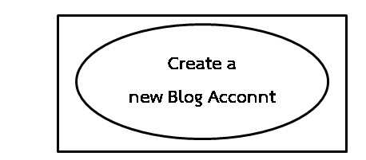

**ภาพที่ 2.1** ตัวอย่างยูสเคส  
 **ที่มา :** ธีรพล ด่านวิริยะกุล. 2549 : 24

3.1.2 แอคเตอร์ (Actor) คือ ผู้ที่กระทำกับยูสเคสนั้นๆ เช่น นักศึกษา อาจารย์ เจ้าหน้าที่ ไม่ใช่ส่วนประกอบของระบบ แต่เป็นส่วนที่ใช้ติดต่อกับระบบ

ซึ่งอาจเป็นเพียงการป้อนข้อมูลเข้าสู่ระบบ หรือการส่งข้อมูลออกจากระบบ หรืออาจเป็นทั้งสองอย่างอาจมองได้เป็นแอคเตอร์หลัก หมายถึง แอคเตอร์ที่มีความสำคัญโดยตรงต่อความสามารถหลักของระบบ ซึ่งถูกแสดงด้วยยูสเคสผู้ใช้งานระบบจะให้ความสำคัญกับงานที่แอคเตอร์หลักจะต้องกระทำมากที่สุด แอคเตอร์รอง หมายถึง แอคเตอร์ที่มีหน้าที่สำคัญรองลงไปจาก แอคเตอร์ หลักโดยการเขียนแอคเตอร์จะใช้สัญลักษณ์รูปคน ดังภาพที่ 2.2 แสดงแอเตอร์ผู้ดูแลระบบ

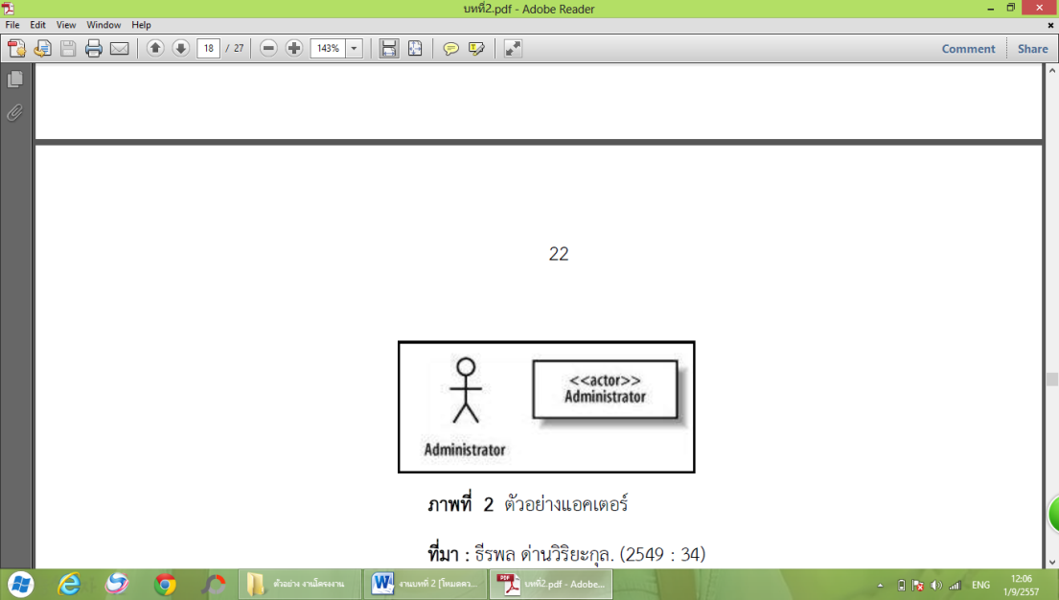

**ภาพที่ 2.2** ตัวอย่างแอคเตอร์

**ที่มา :** ธีรพล ด่านวิริยะกุล. 2549 : 24

3.1.3 เส้นความสัมพันธ์ระหว่างยูสเคส (Relationship) คือ เส้นเพื่อแสดง ความสัมพันธ์ระหว่างแอคเตอร์ กับ แอคเตอร์ หรือ ยูสเคส กับ ยูสเคส ซึ่งมีอยู่สองชนิด ได้แก่ ความสัมพันธ์แบบขยาย (Extend Relationship) ยูสเคสหนึ่งอาจถูกช่วยเหลือโดยการทำงาน ยูสเคสอื่น สัญลักษณ์ใน UML คือ ลูกศรเส้นประที่ชี้จากยูสเคสแรกไปยังยูสเคสที่ถูกช่วยเหลือ หรือถูกขยาย โดยมีคำว่า “extend” อยู่ในเครื่องหมายสเตริโอไทป์ (Stereotype)<<extend>> อยู่กึ่งกลางลูกศร ดังแผนภาพที่ 2.2 แสดงถึงยูสเคสด้านซ้ายได้รับฟังก์ชันการทำงานจากยูสเคสด้วย

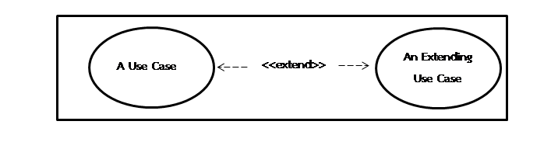

**แผนภาพที่ 2.2** ความสัมพันธ์แบบขยาย  
  **ที่มา :** ธีรพล ด่านวิริยะกุล. 2549 : 25

ความสัมพันธ์แบบรวม (Include Relationship) ยูสเคสหนึ่งๆ อาจจำเป็นต้อง   
อาศัยการทำงานของยูสเคสอื่นๆ สำหรับยูสเคสที่ถูกเรียกใช้โดยยูสเคสอื่น สัญลักษณ์ใน UML ของความสัมพันธ์ดังกล่าวคือ ลูกศรเส้นประที่ชี้จากยูสเคสที่ถูกเรียกใช้ โดยมีคำว่า “include” อยู่ในเครื่องหมายสเตริโอไทป์ <<include>> อยู่ที่กึ่งกลางลูกศร ดังแผนภาพที่ 2.3 ในการสร้าง   
บล็อก (Blog) ใหม่และสร้างข้อมูลส่วนตัวในเว็บวิกิพีเดียจำเป็นต้องผ่านการตรวจสอบ   
(Check Identity) ทุกครั้ง

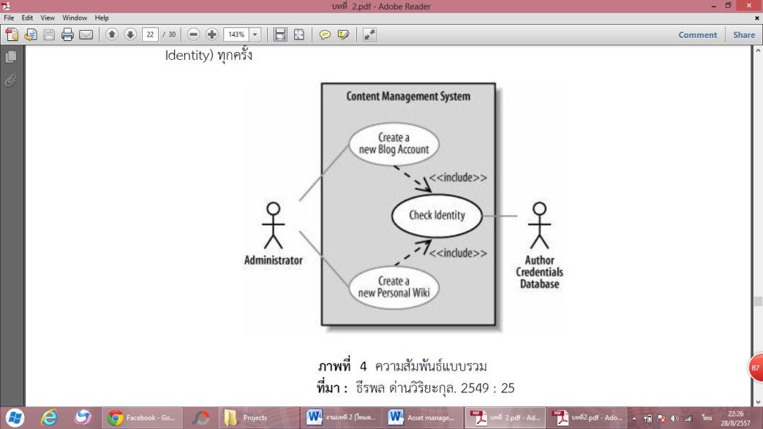

**แผนภาพที่ 2.3** ความสัมพันธ์แบบรวม  
 **ที่มา :** ธีรพล ด่านวิริยะกุล. 2549 : 25

ตัวอย่างการเขียนยูสเคสไดอะแกรมของระบบบริหารจัดการเว็บไซต์  
ดังภาพที่ 2.4 เมื่อผู้ดูแลระบบต้อการสร้างบล็อก (Blog) จำเป็นต้องสร้างข้อมูลส่วนตัวและสร้างบัญชีผู้ใช้ใหม่โดยในการสร้างแต่ละครั้งจะทำการเก็บล็อก (Log) ถ้าการสมัครเกิดควาผิดพลาดเมื่อการลงทะเบียนสมบูรณ์ในการสร้างบล็อกและบัญชีจะถูกตรวจสอบโดยผู้ดูแลฐานข้อมูล

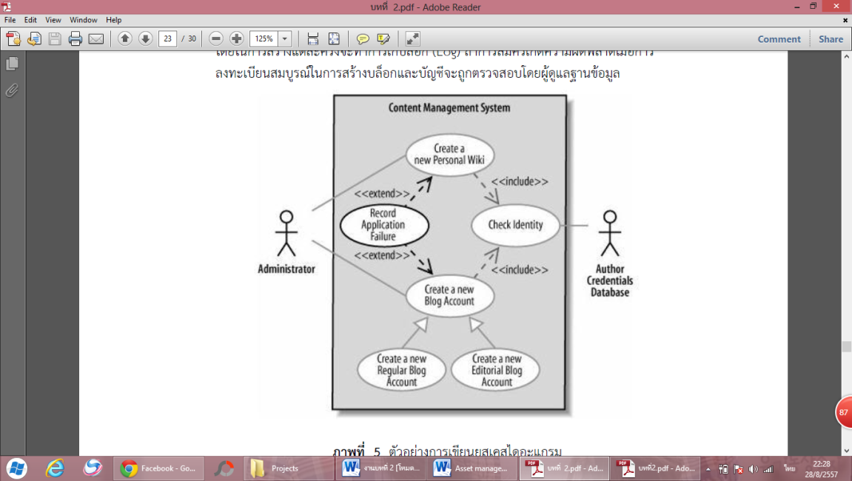

**แผนภาพที่ 2.4** ตัวอย่างการเขียนยูสเคสไดอะแกรม

**ที่มา :** ธีรพล ด่านวิริยะกุล. 2549 : 26

3.2 คลาสไดอะแกรม (Class Diagram) แสดงโครงสร้างของส่วนที่ไม่เปลี่ยนแปลงของระบบในมุมมองของผู้พัฒนาระบบ ซึ่งสามารถแสดงความสัมพันธ์ได้หลายวิธี ได้แก่ การเชื่อมต่อระหว่างกัน (Association) การพึ่งพาเรียกใช้คลาสอื่น (Dependent)   
ความเป็นลักษณะเฉพาะของคลาสอื่น (Specialized) รวมกันเป็นหน่วย (Package) ความสัมพันธ์ระหว่างคลาสต่างๆ เหล่านี้จะถูกแสดงโดยคลาสไดอะแกรม โดยรวมเข้าเป็นโครงสร้างภายในของคลาสเป็นกลุ่มแอททริบิวต์ (Attribute) และกลุ่มโอเปอเรชัน (Operation) ในระบบหนึ่งสามารถประกอบด้วยหลายคลาสไดอะแกรม

3.2.1 คลาส (Class) คือ กลุ่มของออบเจ็กต์ที่มีคุณสมบัติ (Attributes) และพฤติกรรม (Behavior) ร่วมกันรายละเอียดของสัญลักษณ์คลาส ชื่อของคลาสจะขึ้นต้นด้วยตัวใหญ่แบบหนา และเอียง หากเป็น Abstract Class แอททริบิวต์ประกอบด้วยชนิดของการเข้าถึง (Visibility) ของแอททริบิวต์ ได้แก่ Public ซึ่งถูกแสดงด้วยเครื่องหมาย (+) Private

ซึ่งถูกแสดงด้วยเครื่องหมายลบ (-) และโปรเท็กเท็ดแสดงด้วยเครื่องหมาย (#) ชื่อของ

แอททริบิวต์ ประเภทของแอททริบิวต์ ซึ่งจะอยู่ต่อจากเครื่องหมายโคล่อน (:) โดยอาจเป็น Primitive Data Type ของแต่ละภาษาโปรแกรมมิ่งซึ่งมักจะคล้ายคลึงกัน เช่น Integer, Boolean, Real เป็นต้น ค่าเริ่มต้นของแอททริบิวต์ คือ Public จะถูกแสดงด้วยเครื่องหมายเท่ากับ   
 3.2.2 โอเปอร์เรชันมีชนิดและสัญลักษณ์การเข้าถึงเช่นเดียวกับแอททริบิวต์   
มีชื่อโอเปอร์เรชัน พารามิเตอร์ (Parameters) ประเภทของค่าที่ส่งคืน (Return Type)

3.2.3 ความสัมพันธ์ระหว่างคลาส (Relationships) สามารถแบ่งออกได้เป็นความสัมพันธ์แบบพึ่งพิง (Dependent) การเปลี่ยนแปลงที่เกิดขึ้นกับคลาสที่ถูกพึ่งพิง (Independent Class) จะส่งผลต่อคลาสพึ่งพิง (Dependent Class) การโมเดลความสัมพันธ์แบบนี้สามารถทำได้โดยวาดเส้นตรงแบบมีหัวลูกศรเป็นเส้นโปร่งชี้จากซับคลาสที่พึ่งพิงไปยังคลาสที่ถูกพึ่งพิงความสัมพันธ์แบบทั่วไป (Generalization) คือ ความสัมพันธ์ระหว่าง

Super Class และ Sub Class การโมเดลความสัมพันธ์แบบนี้วาดเส้นตรงหัวทึบที่มีหัวลูกศรเป็นรูปสามเหลี่ยมโปร่งชี้จาก คลาสไปยัง Super Class ความสัมพันธ์แบบมีความสัมพันธ์กัน(Association) สามารถแบ่งได้เป็น

ความสัมพันธ์แบบปกติ (Normal Association) มักใช้ในระบบโมเดลที่ซับซ้อนโดยเฉพาะระบบสารสนเทศ ปกติจะเป็นความสัมพันธ์แบบสองทิศทาง จะวาดด้วยเส้นตรงทึบเชื่อมระหว่างสองคลาสและมีชื่อความสัมพันธ์กับอยู่ โดยชื่อนี้มักเป็นคำกริยา

เป็นส่วนใหญ่ นอกจากนี้ยังมีการกำหนดปริมาณของคลาสหรือออบเจ็กต์ที่สัมพันธ์กันอยู่

เรียกว่า Multiplicity

1 หมายถึง จะมีออบเจ็กต์ในคลาสไดอะแกรมได้หนึ่งออบเจ็กต์เท่านั้น

0...1 หมายถึง จะมีออบเจ็กต์ในคลาสไดอะแกรมได้หนึ่งหรืออาจจะไม่มีก็ได้   
 M…N หมายถึง จะมีออบเจ็กต์ในคลาสไดอะแกรมได้ตั้งแต่ M ถึง N (เมื่อ M, N   
เป็นจำนวนเต็มบวก)

* หมายถึง จะมีออบเจ็กต์ในคลาสไดอะแกรมได้ตั้งแต่ศูนย์ขึ้นไป

0...* หมายถึง จะมีออบเจ็กต์ในคลาสไดอะแกรมได้ตั้งแต่ศูนย์ขึ้นไป

1...* หมายถึง จะมีออบเจ็กต์ในคลาสไดอะแกรมได้ตั้งแต่หนึ่งขึ้นไป

การรวมกัน (Aggregation) เป็นความสัมพันธ์ระหว่างคลาสหรือออบเจ็กต์ในแง่ของการรวมกันแสดงด้วยเส้นทึบโยงระหว่างคลาสโดยมีสัญลักษณ์ข้าวหลามตัดติดอยู่ระหว่างปลายเส้นความสัมพันธ์กับคลาสที่หมายถึงสิ่งที่ใหญ่กว่า และส่วนประกอบ (Composition) คล้ายคลึงกับความสัมพันธ์แบบ Normal Aggregation แต่คลาสที่เป็นองค์ประกอบจะเป็นส่วนหนึ่งของคลาสที่ใหญ่กว่าและเมื่อคลาสที่ใหญ่กว่าถูกทาลายคลาสที่เป็นองค์ประกอบจะถูกทำลายด้วยเส้นที่ใช้แสดงการส่งข้อมูลมีอยู่ 4 ชนิด ได้แก่ เส้นทั่วไป เป็นเส้นที่ใช้ส่งเมสเสจแบบทั่วไปไม่เฉพาะเจาะจงจะถูกแสดงเป็นหัวลูกศรธรรมดา คำอธิบายประกอบเป็นคำอธิบายทั่วไป   
เส้นซิงโครนัส เป็นเส้นที่ส่งข้อมูลไปแล้วจำเป็นต้องรอผลการตอบกลับเหมาะสำหรับงานแบบเรียลไทม์ (Real Time) ที่หลายๆ งานอย่างน้อยต้องทำพร้อมกันลักษณะเป็นหัวเส้นตรงโปร่งครึ่งซีก และเส้นตรงส่งกลับจากการเรียกใช้ฟังก์ชัน ลักษณะเป็นเส้นตรงประหัวลูกศรหัวโปร่ง

ชี้จากขวามาซ้ายเป็นการ Return From Method Call มักใช้คู่กับเส้นที่ 1 เมื่อเมธอดที่ถูกเรียกใช้มีค่าบางอย่างที่ต้องการส่งกลับมาตัวอย่างการเขียนคลาสไดอะแกรม ดังภาพที่ 2.5

แสดงถึงกลุ่มของคลาสการบินที่มีฟังก์ชันบินได้ลงจอด และขึ้นสู่อากาศสามารถแยกย่อยออกเป็นได้ 3 แบบได้แก่ เครื่องบิน นก ยอดมนุษย์ ซึ่งแต่ละคลาสมีความสามารถที่แตกต่างกันโดยยังคงคุณสมบัติของคลาสการบินอยู่ จากภาพจะเห็นคลาสเครื่องบินสามารถแยกออกมาเป็น เครื่องบินโบอิ้ง (Boeing 747) มีความสามารถพิเศษในการใช้เทคโนโลยีไอพ่น เป็นต้น

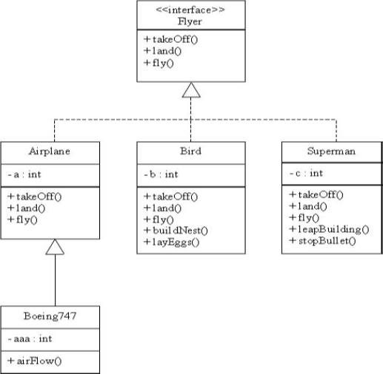

**แผนภาพที่ 2.5** ตัวอย่างการเขียนคลาสไดอะแกรม

**ที่มา :** ธีรพล ด่านวิริยะกุล. 2549 : 28

3.3 ซีเควนซ์ไดอะแกรม (Sequence Diagram) จะบอกว่าในยูสเคสนั้นวัตถุ

แต่ละตัวจะติดต่อสื่อสารกันอย่างไร มีขั้นตอนการทำงานอย่างไร โดยจะเน้นไปที่แกนเวลาเป็นสำคัญถ้าเวลาเปลี่ยนขั้นตอนการทำงานจะเปลี่ยนโดยมีแอคเตอร์เป็นผู้เริ่มกระทำเริ่มต้น

ซีเควนซ์ไดอะแกรมใน UML จะมีแกนสมมุติ 2 แกนคือแกนตั้ง และแกนนอน แกนนอนจะแสดงขั้นตอนการทำงานหรือการส่งเมสเสจระหว่างวัตถุ โดยแต่ละวัตถุจะส่งข้อมูลถึงกันว่าต้องทำอะไร เมื่อใดส่วนแกนตั้งเป็นแกนเวลา แกนนอนและแกนตั้งต้องสัมพันธ์กันส่วนวัตถุหรือคลาสแทนด้วยรูปสี่เหลี่ยมเรียงกันตามแนวนอน ภายในบรรจุชื่อออบเจ็กต์ตามด้วยเครื่องหมายโคล่อน และชื่อคลาส เส้นประที่อยู่ในแนวแกนเวลาซึ่งแสดงถึงชีวิตวัตถุ สี่เหลี่ยมแนวตั้งที่อยู่ใน

ตำแหน่งเดียวกับวัตถุหรือคลาสเรียกว่า Activation ซึ่งใช้แสดงช่วงเวลาที่วัตถุกำลังปฏิบัติงานและส่งข้อมูลระหว่างวัตถุรวมถึงแสดงการสิ้นสุดลงของออบเจ็กต์หรือการถูกทำลายด้วยเครื่องหมายกากบาทไว้ที่ปลายเส้นชีวิตของออบเจ็กต์ ตัวอย่าง การเขียนซีเควนซ์ไดอะแกรม สามารถแสดงได้

ดังแผนภาพที่ 2.6 อธิบายได้ว่านักเรียนสามารถกรอกข้อมูลลงทะเบียนผ่านฟอร์มเมื่อลงทะเบียนเสร็จระบบจะทำการเพิ่มชื่อพร้อมกับรายวิชาที่ลงทะเบียนให้นายทะเบียนตรวจสอบว่ารายวิชานั้นเปิดสอนหรือไม่ถ้าเปิดสอนทำการเพิ่มชื่อนักเรียนเข้าเรียน และทำการตรวจสอบช่วงเวลาเรียนที่ว่างถ้าว่างอยู่ระบบจะทำการเพิ่มชื่อ

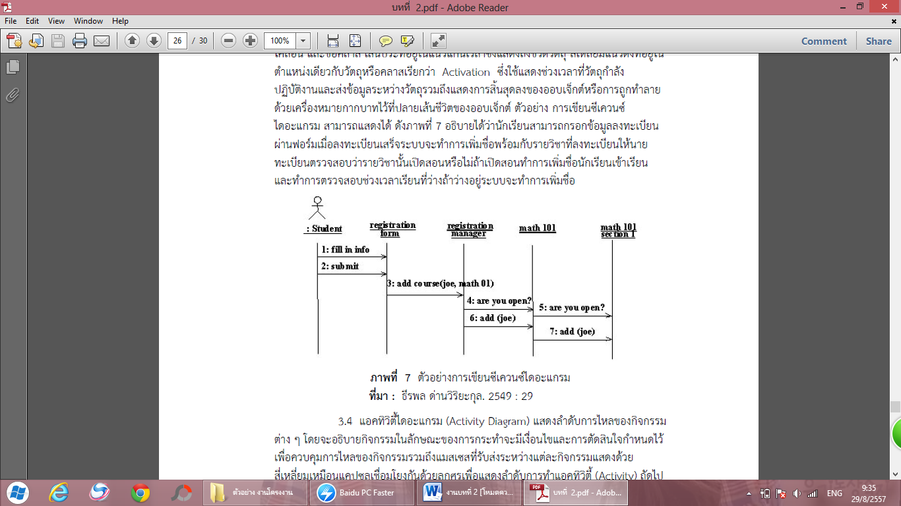

**แผนภาพที่ 2.6** ตัวอย่างการเขียนซีเควนซ์ไดอะแกรม

**ที่มา :** ธีรพล ด่านวิริยะกุล. 2549 : 2

3.4 แอคทิวิตี้ไดอะแกรม (Activity Diagram) แสดงลำดับการไหลของกิจกรรมต่างๆ โดยจะอธิบายกิจกรรมในลักษณะของการกระทำจะมีเงื่อนไขและการตัดสินใจกำหนดไว้เพื่อควบคุมการไหลของกิจกรรมรวมถึงแมสเซสที่รับส่งระหว่างแต่ละกิจกรรมแสดงด้วยสี่เหลี่ยมเหมือนแคปซูลเชื่อมโยงกันด้วยลูกศรเพื่อแสดงลำดับการทำแอคทิวิตี้ (Activity) ถัดไปได้ โดยจะมีเส้นลูกศรชี้เข้ามารวมที่จุดเดียว (เส้นตรงแนวนอน) นั่นคือ แอคทิวิตี้ที่ชี้เข้ามาที่เส้นทึบดังกล่าว เสร็จแล้วก่อน จึงทำให้แอคทิวิตี้ถัดไปได้ การแบ่งเป็นสวิมเลนส์ (Swimlanes) เหมือนสระว่ายน้าโดยแบ่งช่องในแนวดิ่งและกำหนดแต่ละช่องด้วยชื่อของออบเจ็กต์ไว้แถวบนสุด ตัวอย่างการเขียนแอคทิวิตี้ไดอะแกรม

ดังแผนภาพที่ 2.7 แสดงตัวอย่างการเขียนแอคทิวิตี้ไดอะแกรมของการล้างรถเริ่มจากล้างด้วยแชมพู

ทำการล้างแชมพู เป่าลมให้แห้ง

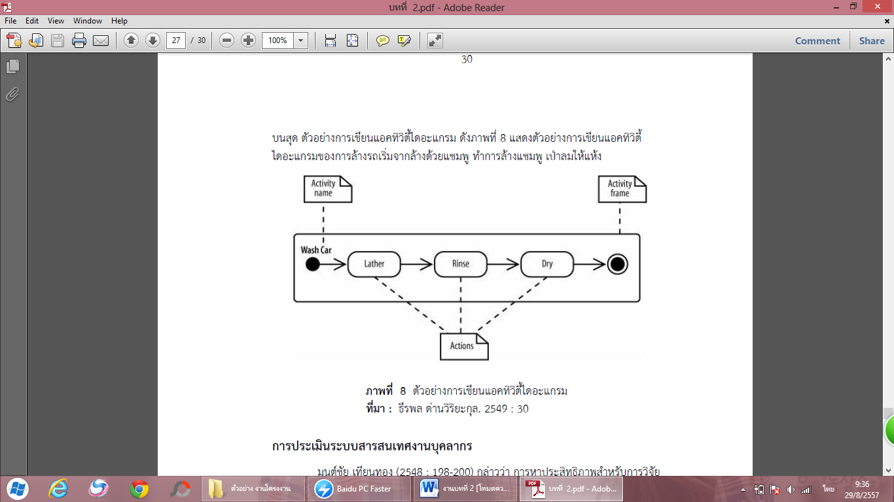

**แผนภาพที่ 2.7** ตัวอย่างการเขียนแอคทิวิตี้ไดอะแกรม

**ที่มา :** ธีรพล ด่านวิริยะกุล. 2549 : 30

**การประเมินระบบ**  
  
 มนต์ชัย เทียนทอง. (2548 : 198-200). กล่าวว่า การหาประสิทธิภาพสำหรับการวิจัยเชิงทดลองตามแนวทางการวิจัยด้านระบบสารสนเทศ โดยวิธี Black box และ White box การหาประสิทธิภาพ กล่าวได้ว่าเป็นตัวแปรการทดลองที่นิยมประเมินกันอย่างแพร่หลายในการวิจัยเชิงทดลองทางด้านเทคโนโลยีสารสนเทศ สำหรับแนวทางการวิจัยด้านระบบสารสนเทศ โดยเฉพาะอย่างยิ่งการพัฒนาซอฟท์แวร์หรือโปรแกรมประยุกต์ต่างๆขึ้นมาใหม่ เพื่อนำไปใช้กับบุคลากรหรือใช้งานภายในองค์กร เช่น การพัฒนาระบบฐานข้อมูล ระบบสารสนเทศเพื่อ การจัดการระบบสนับสนุนการตัดสินใจ ระบบช่วยเหลือการบริหาร และระบบสารสนเทศอื่นๆ การหาประสิทธิภาพของระบบสารสนเทศที่พัฒนาขึ้นใหม่นี้ ส่วนใหญ่จะนิยมใช้วิธี Black box และ White box ซึ่งประยุกต์มาจากวิธีการทดสอบซอฟท์แวร์ (Software Testing) ในกระบวนการพัฒนาซอฟท์แวร์เชิงวิศวกรรม  
 1. Black box เมื่อแปลความหมายตรงตัวก็คือ กล่องดำ ซึ่งหมายถึง การประเมินที่ไม่พิจารณาภายในของระบบ อันได้แก่ตัวโปรแกรม โครงสร้าง ข้อมูล อัลกอริทึม การจัดการข้อมูล ตัวแปร นิพจน์และอื่นๆ การหาประสิทธิภาพ สำหรับรายการประเมินด้วยวิธีBlack box จะมีประเด็นหลักๆ ที่สำคัญดังนี้

1.1 Functional Testing เป็นการทดสอบด้านหน้าที่และความถูกต้องในการทำงานของระบบแต่ละส่วนในลักษณะภาพรวม นับตั้งแต่ส่วนนำเข้าส่วนประมวลผลจนถึงส่วนแสดงผล  
 1.2 ความถูกต้องในการหรือไม่ ตั้งแต่ส่วนนำเข้า ส่วนประมวลผล จนถึงส่วนแสดงผล ซึ่งมีลักษณะคล้ายกับการประเมินด้าน Functional Test แตกต่างกันที่การประเมิน ในด้านนี้ จะต้องเปรียบเทียบกับความต้องการหรือข้อกำหนดต่างๆ ที่มีอยู่

1.3 Usability Testing เป็นการทดสอบด้านการใช้งาน เช่น ความง่ายในการติดตั้ง การใช้งานในส่วนต่างๆ การปฏิสัมพันธ์การนำเสนอ และการแสดงผลลัพธ์และคู่มือ   
เป็นต้น   
 1.4 Security Testing เป็นการทดสอบด้านความปลอดภัยของระบบ

เช่น ระบบการพิสูจน์สิทธิ์การรักษาความปลอดภัย และการเข้ารหัส เป็นต้น  
 1.5 Performance Testing เป็นการทดสอบด้านความสามารถในการทำงานของระบบ เช่น ความถูกต้อง ความรวดเร็ว สมรรถนะ และประสิทธิภาพโดยรวม เป็นต้น

2. White box เมื่อแปลตามตัวก็คือ กล่องขาว ซึ่งหมายถึง การประเมินโดยพิจารณาภายในตัวโปรแกรมเพื่อทดสอบการทำงานของโปรแกรมว่ามีขั้นตอนอย่างไร อันได้แก่โครงสร้าง ข้อมูลอัลกอริทึม การจัดการข้อมูล ตัวแปร นิพจน์ และอื่นๆ สาหรับรายการประเมินด้วยวิธี White box จะมีประเด็น หลักๆ ที่สำคัญดังนี้

2.1 Unit Testing เป็นการทดสอบส่วนย่อยๆ ของโปรแกรมแต่ละส่วนอาจจะเป็นฟังก์ชันใดๆ หรือคลาสใดคลาสหนึ่ง โดยการกำหนดข้อมูลนำเข้า แล้วทดสอบส่วนแสดงผลที่ปรากฏ

2.2 การนำเอา Unit แต่ละฟังก์ชันมารวมกัน แล้วทดสอบการทำงาน   
เพื่อพิจารณาการไหลของข้อมูลและการควบคุมแต่ละส่วน

2.3 System Testing เป็นการทดสอบการทำงานทั้งระบบเพื่อทดสอบการ

ทำงานของระบบที่พัฒนาขึ้นโดยรวมการหาประสิทธิภาพด้วยวิธี Black box และ White box

สำหรับแนวทางการวิจัยด้านระบบสารสนเทศ จึงเป็น การศึกษาผลลัพธ์ที่เกิดขึ้น จากการนำ

ระบบไปทดลองใช้กับกลุ่มตัวอย่างตามแบบแผนการทดลองที่กำหนดไว้ โดยใช้เครื่องมือต่างๆ

เช่น แบบสอบถาม แบบทดสอบ หรือแบบประเมินใดๆ กระทำกับกลุ่มตัวอย่างเพื่อเก็บ

รวบรวมข้อมูล หลังจากนั้นจึงทำการวิเคราะห์ข้อมูลและสรุปผลที่ได้ตามสมมติฐานที่กำหนดไว้

การประเมินระบบบริหารจัดการคลังสินค้า ผู้วิจัยได้ทำการหาประสิทธิภาพของระบบโดยใช้วิธีการแบบ Black box เพื่อให้โครงการที่ผู้วิจัยได้ทำเกิดประสิทธิภาพของระบบ

**งานวิจัยที่เกี่ยวข้อง**

1. งานวิจัยในประเทศ  
  
 เทียมใจ สุขสภา และสุรพงศ์ ทองพันชั่ง. (2538). ได้ทำการวิจัยเรื่อง ประสิทธิภาพและปัญหาในการจัดหาพัสดุแบบแยก–แบบรวม ของคณะต่างๆ ในมหาวิทยาลัยเชียงใหม่พบว่า การดำเนินการจัดหาพัสดุแบบแยกนั้น ประสิทธิภาพในการจัดหาพัสดุอยู่ในระดับปานกลางควรมีการปรับปรุงด้านคุณสมบัติ ด้าน 9 จำนวนหรือปริมาณ ด้านราคา ด้านเวลา ด้านแหล่งผู้ขายและผู้รับจ้าง ด้านสถานที่และด้านการให้บริการ พบว่า ปัญหาอยู่ในระดับปานกลางควรมีการปรับปรุงเรื่องการรับใบเบิกพัสดุการกำหนดคุณลักษณะของพัสดุ การวิเคราะห์ราคาความล่าช้าในการเบิกจ่ายเงิน ส่วนการดำเนินการจัดหาพัสดุแบบรวมนั้น ปรากฏว่า ประสิทธิภาพในการจัดหาพัสดุอยู่ในระดับปานกลางควรมีการปรับปรุงในทุกๆ ด้าน เช่นเดียวกับการจัดหาพัสดุแบบแยกสำหรับปัญหาการจัดหาพัสดุแบบรวมนั้น อยู่ในระดับที่พอใจ เพราะมีปัญหาน้อยแต่มีสิ่งที่ควรปรับปรุงบางอย่างคือ ความรับผิดชอบของหน่วยงานที่ขอเบิกพัสดุ การขออนุมัติแบบรูปรายการก่อสร้างและความล่าช้าในการเบิกจ่าย

ข้อค้นพบในการวิจัยพบว่าการจัดหาพัสดุแบบรวมนั้นมีปัญหาน้อยกว่าการจัดหาพัสดุแบบแยก จากงานวิจัยที่เกี่ยวข้องสอดคล้องกับงานพัสดุที่ผู้ศึกษาได้จัดทำอยู่เนื่องจากเกิดปัญหาในเรื่องของการเบิกจ่ายพัสดุที่มีความล่าช้าเนื่องจากการมากด้วยเรื่องของเอกสาร และเวลาจำกัดในการเบิกจ่ายพัสดุ

กรรณิกา. (2551). ระบบสนับสนุนการจัดการทะเบียนวัสดุและครุภัณฑ์ ผู้วิจัยได้พัฒนาขึ้นโดยใช้การจัดการเทคโนโลยีสารสนเทศในรูปแบบของเว็บแอปพลิเคชั่น

ซึ่งมีการพัฒนาด้วยภาษา PHP และใช้ฐานข้อมูล MySQL โดยระบบจะดูแลข้อมูลวัสดุครุภัณฑ์ภายในองค์กรเท่านั้น เมื่อผู้วิจัยได้นำระบบนี้มาใช้ภายในองค์กร ผลจากการทำงานพบว่าประสิทธิภาพของระบบสนับสนุนการจัดการทะเบียนวัสดุและครุภัณฑ์การด้านความเหมาะสมในหน้าที่การทำงานของระบบ ด้านความถูกต้องในการทำงานของระบบและด้านความสะดวกและง่ายต่อการใช้ระบบ มีความเหมาะสม มีความถูกต้องในการทำงานของระบบ และมีความสะดวกและง่ายต่อการใช้งานระบบจริง

อดิศักดิ์ สมผิว. (2554). วัตถุประสงค์ของโครงงานเทคโนโลยีสารสนเทศธุรกิจฉบับนี้ คือการศึกษาการใช้งานของโปรแกรม Visual Basic.Net ในการพัฒนา ด้านการจัดการฐานข้อมูลของระบบบริหารจัดการพัสดุ-ครุภัณฑ์ โรงเรียนบ้านตาโม อำเภอน้ำยืน

จังหวัดอุบลราชธานี โดยผู้จัดทำได้จัดทำระบบบริหารจัดการพัสดุ-ครุภัณฑ์ โรงเรียนบ้านตาโม

อำเภอน้ำยืน จังหวัดอุบลราชธานี ขึ้นมาเพื่อเป็นการอำนวยความสะดวกในการจัดการระบบและกระบวนบริหารการจัดการข้อมูลต่างๆ ภายในโรงเรียนบ้านตาโม อำเภอน้ำยืน

จังหวัดอุบลราชธานี ให้มีประสิทธิภาพที่ดีขึ้น และเป็นแนวทางสำหรับผู้ที่จะทำการพัฒนาระบบนี้ต่อไป

ซึ่งถือว่าโปรแกรม Visual Basic.Net ถือได้ว่าเป็นโปรแกรมที่สามารถช่วยสร้างโปรแกรมเกี่ยวกับระบบงานได้เป็นอย่างดีโดยตัวระบบงานนั้นเหมาะสาหรับการนาไปใช้กับระบบจัดการข้อมูลพัสดุ-ครุภัณฑ์ โรงเรียนบ้านตาโม อำเภอน้ำยืน จังหวัดอุบลราชธานี หรือระบบงานที่มีการเก็บข้อมูล ซึ่งสามารถเก็บข้อมูลได้เป็นจำนวนมาก และนอกจากนี้ยังสามารถพัฒนาในส่วนที่ต้องการสร้างระบบให้ดีขึ้น และในการจัดเก็บข้อมูลจะใช้โปรแกรม Microsoft SQL Server 2005 ในการจัดเก็บข้อมูลทั้งหมด ซึ่งโปรแกรมที่ได้เหมาะสมที่จะใช้กับงานในระบบบริหารจัดการพัสดุ-ครุภัณฑ์ โรงเรียนบ้านตาโม อำเภอน้ำยืน จังหวัดอุบลราชธานี

**2. งานวิจัยต่างประเทศ**  
 Smith. (1986 : 2816-A). ได้ศึกษาผลการใช้ในการจัดการงานธุรการและงานการพัสดุของโรงเรียน ในรัฐมิสซูรี่ ประเทศสหรัฐอเมริกา ผลการศึกษาพบว่า

1. ปัจจุบันโรงเรียนทุกแห่งใช้เครื่องคอมพิวเตอร์ในงานธุรการและงานพัสดุ โดยเฉพาะเกี่ยวข้องกับรายการหรือบัญชีวัสดุต่าง ๆ

2. โรงเรียนที่มีขนาดใหญ่จะนำเครื่องคอมพิวเตอร์มาใช้ก่อนโรงเรียนเล็ก

3. การแบ่งประเภทโรงเรียนตามมาตรฐานการศึกษา เป็นปัจจัยสำคัญที่นำ เครื่องคอมพิวเตอร์ใช้งานธุรการและงานการพัสดุ

4. การใช้เครื่องคอมพิวเตอร์มาใช้งานทำให้ประหยัดค่าใช้จ่ายเก็บข้อมูลได้ละเอียด และสะดวกสบายมากกว่าวิธีการจัดทำบัญชีในสมุด ทำให้เสนอต่อส่วนกลาง หรือเสนอต่อรัฐได้ตามแผนงานที่วางไว้

Webster. (1986 : 1443-A). ได้ทำการวิจัยเกี่ยวกับการศึกษาหลักการของโรงเรียนมัธยมศึกษาในรัฐอเมริกา ด้านงานการเงินและพัสดุ พบว่า หัวหน้าการเงินและพัสดุมีส่วนสนับสนุนประสิทธิภาพในการทำงาน ส่วนเจ้าหน้าที่พัสดุมีส่วนสนับสนุนที่ปรึกษาแก่งานธุรการ โดยใช้ทรัพยากรที่มีในโรงเรียนและชุมชนมาใช้ในการเรียนการสอน ร่วมทั้งเป็นผู้จัดการในการซื้อ การดูแล และการแจกจ่ายพัสดุ โดยประสิทธิภาพของงานขึ้นอยู่กับบุคลิกภาพส่วนบุคคลของเจ้าหน้าที่ดังกล่าว